Информация о состоянии коррупции и реализации мер
антикоррупционной политики на территории
Балтасинского муниципального района в 2017 году

1) Состояние коррупции в муниципальном районе (городском округе)
А) Указывается количество, перечень и категория выявленных преступлений и правонарушений коррупционной направленности, за год в муниципальном районе (городском округе);
Б) Число, перечень и категории должностных лиц, привлечённых к ответственности.
За истекший период 2017 года правоохранительными органами возбуждены три уголовных дела:
- инспектор труда Государственной инспекцией труда в РТ ФИО, находясь в кабинете агронома ООО «Яна Тормыш» Балтасинского района в ходе проведения проверки по факту несчастного случая получил от директора ООО «Яна Тормыш» денежное вознаграждение в виде взятки в сумме 10 000 руб. за снижение размера административных штрафов по выявленным в ходе проверки нарушениям. После проведения необходимых следственных действий, материалы уголовного дела переданы в Чистопольский МРСО СУ СКР РФ по РТ для присоединения к уголовному делу, ранее возбужденному в отношении ФИО по ст. 290 ч.3 УК РФ;
- уголовное дело № 11702920017000003, возбужденное 17.02.2017 в отношении ФИО по ч. 1 ст. 291 УК РФ (переквалифицировано на ч. 3 ст. 291 УК РФ). Уголовное дело прекращено 27.02.2017 на основании ст. 28 УПК РФ.
- уголовное дело № 11702920017000072, возбуждённое 08.11.2017 в отношении ФИО по ч. 1 ст. 285 УК РФ. По факту фиктивного трудоустройства инвалида. По данному уголовному делу проводятся следственные действия и иные процессуальные мероприятия, направленные на установление всех обстоятельств. Ущерб в сумме 100 000 рублей не возмещён.
За 2017 г. прокуратурой района выявлено 20 нарушений законодательства о противодействии коррупции (АППГ 33). Из них 3 нарушения законодательства о государственной службе, 15 нарушений закона в сфере противодействия коррупции. По результатам выявленных нарушений закона в 2017 году внесено 1 представление в ОМВД России по Балтасинскому району, 1 представление в ООО «Благоустройство», 4 представления в органы местного самоуправления,1 представление в ГАУЗ "Балтасинская ЦРБ", принесены 2 протеста на правовые акты ОМВД России по Балтасинскому району.

В) Перечень и число должностных лиц, привлеченных к дисциплинарной ответственности за нарушение антикоррупционного законодательства, а также законодательства о муниципальной службе (нарушения требований к служебному поведению, предоставление недостоверных или неполных сведений о доходах, расходах и имуществе, участие в коммерческой деятельности и т. д.).
В Балтасинском муниципальном районе на 01.01.2018 год всего служащих – 83, из них количество служащих включённых в перечень подверженных коррупционных рисков – 66.
В связи с нарушениями, выявленными в ходе проверки достоверности и полноты сведений о доходах, расходах, об имуществе и обязательствах имущественного характера, представленных за 2016 год, по решению комиссии по соблюдению требований к служебному поведению муниципальных служащих, должностному поведению лиц, замещающих муниципальные должности, и урегулированию конфликта интересов в органах местного самоуправления Балтасинского муниципального района, распоряжением руководителя Балтасинского районного исполнительного комитета РТ применены дисциплинарные взыскания в виде замечания:
от 28.12.2017 №318-лс-ведущему специалисту сектора опеки и попечительства;
от 28.12.2017 №319-лс-начальнику отдела бухгалтерского учёта и отчётности;
от 28.12.2017 №320-лс-ведущему специалисту отдела ЗАГС.
За допущенные нарушения по ведению финансовой документации по расходованию наличных денежных средств на проведение культурно-массовых мероприятий МБУ "Балтасинская ЦСКС" распоряжением руководителя Балтасинского районного исполнительного комитета РТ применены дисциплинарные взыскания в виде замечания:
от 10.11.2017 №269-лс-начальнику отдела культуры Балтасинского районного исполнительного комитета РТ;
от 10.11.2017 №270-лс-главному специалисту отдела культуры Балтасинского районного исполнительного комитета РТ.

Г) Данные о состоянии коррупции, полученные в результате проведенных органами местного самоуправления социологических опросов (данный раздел заполняется в случае проведения социологических опросов с указанием информации о времени проведения таких исследований);
3 марта 2017 года в МБУ Молодёжном центре «Хыял» совместно с активистами Балтасинского отделения, учениками МБОУ Балтасинская СОШ и активистами РОД «ТНВ» - «ТЯГ» проведена акция-опрос в центре п.г.т Балтаси в рамках укрепления знаний населения по антикоррупционной освещённости. Целью данного мероприятия являлось определение у населения отношения к коррупции и мониторинга показателя проявления коррупции в районе.
Каждому респонденту в анкете задавалось 3 вопроса:
1.Сталкивались ли они с коррупционной составляющей в Балтасинском районе?
2.Назовите причины коррупции?
3.По вашему мнению, представители каких профессий наиболее коррумпированы?
Ответы из числа всех 104 опрошенных респондентов распределились следующим образом:
- на первый вопрос 100 человек ответили отрицательно, а 4 человека ответили положительно.
-на второй вопрос 60 человек ответили, что причиной коррупции является слабая развитость государственных институтов, 24 человека - низкая заработная плата служащих, 20 человек - желание лёгкой наживы.
-на третий вопрос 38 человек указали, что наиболее коррумпированная профессия - это сотрудники полиции, 33 человека назвали сотрудников медицины, 33 человека - преподавателей ВУЗов.
Всем участникам опроса были розданы памятки - календари «Надо жить честно», которые были подготовлены МБОУ «Балтасинская гимназия». Фотографии участников акции были размещены в социальных сетях, результаты рассмотрены на заседании комиссии и был скорректирован план работы комиссии на 3 квартал 2017 г.
В августе 2017 г. помощником главы района совместно с сотрудниками МБУ Молодёжный центр «Хыял» проведен опрос среди населения, посетивших ГАУЗ «Балтасинская ЦРБ» за получение медицинской услуги. Результаты рассмотрены на заседании комиссии.
20 сентября 2017 года в районной центральной библиотеке проведен опрос на тему: «Общественное мнение населения о социально –экономической ситуации в РФ» с вопросами, касающимися состояния организации работы по противодействию коррупции в России. Приняли участие 72 человека. Из них, считают:
Уровень коррупции в регионе:
-высокий- 12%
-средний- 57%
-низкий – 31%
Организацию работы органов власти по противодействию коррупции оценили:
-положительно-31%
-скорее положительно- 54%
- низкий -31%
-скорее отрицательно-2%
-иные -15%
Итоги проведённого в муниципальном районе социологического опроса рассмотрены на заседании комиссии по противодействию коррупции, с принятием соответствующих решений. Результаты опроса будут использоваться при формировании мероприятий в рамках противодействия коррупции в 2018 году.
Д) Перечислить основные направления, где наиболее высоки коррупционные риски. Дать характеристику проблем (закрытость, пробелы в правовом регулировании, другие причины).
Все отрасли, связанные с бюджетным финансированием, в большей или меньшей степени подвержены коррупционным рискам. На сегодняшний день наиболее подверженным к коррупционным рискам остаются деятельность палаты имущественных и земельных отношений, отдел строительства, архитектуры и ЖКХ и отдел экономики и прогнозирования. Среди возможных причин подверженности коррупционным рискам в этих органах можно выделить заключение заинтересованных договоров аренды на земельные участки, муниципального имущества, оказание услуги по получению разрешения на строительство, проведение открытых аукционов по размещению заказов для муниципальных нужд.
2) Меры по противодействию коррупции, реализованные в муниципальном районе (городском округе)
А) Указываются конкретные управленческие решения, принятые и реализованные в органах местного самоуправления, в том числе по результатам рассмотрения на заседаниях комиссии по противодействию коррупции при главах (комиссии по координации работы по противодействию коррупции в муниципальном образовании), в том числе:
- меры, реализованные для соблюдения законности при муниципальных закупках;
- результаты муниципального финансового контроля (пресечено неэффективное использование денежных средств, обеспечен возврат денег за нарушения контрактов и т.д.).
В 2017 году проведено 5 заседаний комиссии по координации работы по противодействию коррупции в Балтасинском муниципальном районе (30.03.2017,20.04.2017, 08.08.2017, 01.11.2017, 22.12.2017), на которых рассмотрены 24 вопроса:
1. Об итогах осуществления контроля за целевым использованием, рациональным расходованием бюджетных средств и о недопущении их нецелевого использования в Балтасинском муниципальном районе.
2. О соблюдении установленных законом запретов и ограничений при поступлении и прохождении муниципальной службы.
3. Об анализе актов реагирования, поступающих от правоохранительных или контрольно-надзорных органов в органы местного самоуправления муниципального образования Балтасинского муниципального района за 1 квартал 2017 г.
4. О соблюдении положений административных регламентов предоставления муниципальных услуг органами местного самоуправления при предоставлении муниципальных услуг.
5. Об анализе заявлений и обращений граждан в 2016 году, в том числе и на предмет наличия в них информации о фактах коррупционных правонарушений со стороны муниципальных служащих.
6. О результатах работы за 1 квартал 2017 г. Палаты имущественных и земельных отношений в Балтасинском муниципальном районе РТ « О законности конкурсов и аукционов по продаже объектов муниципальной собственности в рамках исполнения земельного законодательства».
7. Просмотр и анализ видеофильма о результатах работы по профилактике коррупционных правонарушений в Республике Татарстан.
8. Антикоррупционный мониторинг за 2016 год.
9.О предоставлении государственных и муниципальных услуг на базе многофункционального центра. Предложения по совершенствованию.
10. О работе комиссии по противодействию коррупции в ГАУЗ «Балтасинская ЦРБ».
11. О работе комиссии по противодействию коррупции в отделе по делам молодёжи и спорту Балтасинского районного исполнительного комитета.
12. О работе комиссии по противодействию коррупции в отделе культуры Балтасинского районного исполнительного комитета.
13. О работе комиссии по противодействию коррупции в отделе военного комиссариата Республики Татарстан по Балтасинскому району.
14. Об освещении в СМИ организации работы по противодействию коррупции в Балтасинском муниципальном районе РТ.
15. О результатах проверки предоставлений руководителями муниципальных учреждений сведений о доходах, расходах, об имуществе и обязательствах имущественного характера за 2016 год.
16. О новых законодательных актах в сфере противодействия коррупции, в том числе о принятых законах Республики Татарстан, регламентирующих порядок представления и проверки сведений о доходах, расходах, об имуществе и обязательствах имущественного характера представляемых лицами, замещающими муниципальные должности в Республике Татарстан.
17.Об итогах контрольного мероприятия «Финансовый аудит деятельности МБУ «Балтасинская централизованная сельская клубная система» за 2016 год и 1 полугодие 2017 года.
18.Об итогах проверок по расходованию наличных денежных средств на проведение культурно-массовых мероприятий МБУ «Балтасинская ЦСКС».
19. О деятельности правоохранительных органов по предупреждению и пресечению коррупции в Балтасинском муниципальном районе за 2017 год (прокуратуры, отдела МВД России по Балтасинскому району, Арского межрайонного следственного отдела следственного управления Следственного комитета РФ по РТ).
20. О запрете получать подарки в связи с должностным положением или исполнением служебных (должностных) обязанностей.
21. О реализации мероприятий муниципальной антикоррупционной программы «Реализация антикоррупционной политики в Балтасинском муниципальном районе Республики Татарстан на 2015 - 2020 годы» в 2017 году.
22. О проведённых мероприятиях, приуроченных к Международному дню борьбы с коррупцией (9 декабря).
23. Об анализе исполнения решений Комиссии по координации работы по противодействию коррупции в Республике Татарстан и в районе.
24. О проекте плана работы комиссии по координации работы по противодействию коррупции в Балтасинском муниципальном районе на 2018 год.

Все заседания комиссии проводятся главой района Р.Р.Нутфуллиным с участием правоохранительных органов, куратором ФСБ по Балтасинскому району и руководящим составом района.
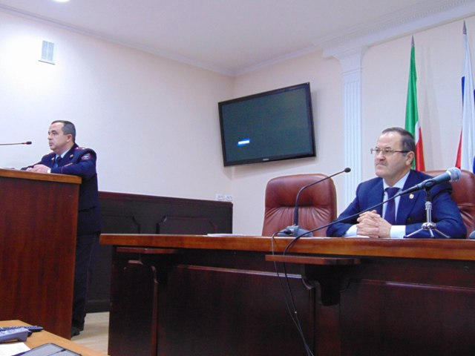 | 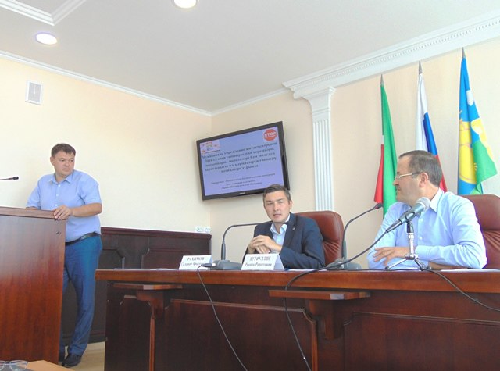
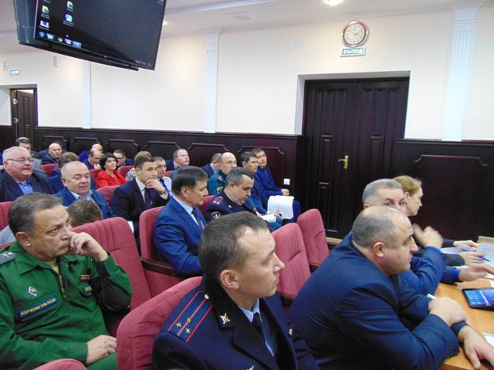
По результатам заседаний Комиссии по координации работы по противодействию коррупции в Балтасинском муниципальном районе приняты следующие управленческие решения:
Финансово-бюджетной палате Балтасинского муниципального района совместно с территориальным отделом казначейства РТ в Балтасинском муниципальном районе в мае 2017 г. организован семинар - совещание с бухгалтерами поселений.
Усилена дисциплина со стороны руководителей ОМС, глав поселений, руководителей муниципальных учреждений по направлению поступивших актов реагирования, вынесенных в отношении них правоохранительными и контрольно надзорными органами ответственному лицу, осуществляющему введение электронно-информационного реестра.
Юридическим отделом Балтасинского районного исполнительного комитета подготовлен нормативно- правовой акт о порядке ведения реестров муниципальных нормативных правовых актов в органах местного самоуправления Балтасинского муниципального района Республики Татарстан. Со второго полугодия во всех муниципальных образованиях начато введение реестров муниципальных нормативных правовых актов.
Главами Бурбашского, Кугунурского, Норминского, Сосновского, Ципьинского сельских поселений и руководителем Балтасинского городского поселения совместно с Палатой имущественных и земельных отношений Балтасинского муниципального района проведена работа по выявлению земельных участков с истекшими сроками аренды для организации своевременной регистрации земельных участков с построенными жилыми домами или по возврату земельных участков в муниципальную собственность.
Руководителем исполнительного комитета Балтасинского городского поселения, главами Кугунурского, Бурбашского, Верхнесубашского, Карадуванского, Малолызинского, Норминского, Салаусского, Сосновского, Ципьинского сельских поселений организована своевременная раздача 222 уведомлений должникам арендной платы за земельные участки.
Главой Норминского сельского поселения совместно с Палатой имущественных и земельных отношений оформлены правооустановливающие документы на плотину, расположенную на территории Норминского сельского поселения.
По результатам рассмотрения на заседании комиссии по противодействию коррупции выявлено 74 кладбище на территории района. Всего по району 74 населённых пунктов, из них в 64 населённых пунктах имеются кладбища (в 10 н.п. кладбищ не имеется). На 64 населённых пунктах всего 74 кладбищ, из них 46 в населённых пунктах, все поставлены на ГКУ. На землях сельскохозяйственного назначения всего 28 кладбищ, которые поставлены на государственный кадастровый учёт.
С участием представителей прокуратуры района и помощника главы района 09.09.2017, 12.09.2017 проведены обучающие семинары с руководителями подведомственных учреждений и ответственными за работу по профилактике коррупционных и иных правонарушений для подведомственных учреждений по разъяснению Федерального закона от 25.12.2008 №273-ФЗ «О противодействии коррупции».
Ответственными должностными лицами по противодействию коррупции повторно проведен инструктаж с муниципальными служащими и лицами, замещающими муниципальную должность о порядке приёма-передачи подарков, полученных муниципальными служащими и лицами, замещающими муниципальную должность в связи с протокольными мероприятиями, служебными командировками и другими официальными мероприятиями.
Во исполнение протокола заседания рабочей группы при комиссии по координации работы по противодействию коррупции в Балтасинском муниципальном районе РТ от 01.11.2017, начальником отдела экономики и прогнозирования Балтасинского РИК проведён внутренний контроль по закупкам для муниципальных нужд за 11 месяцев 2017 года. Проверкой соблюдения действующего законодательства по закупкам для муниципальных нужд выявлено, что объем закупок, совершенных МБУ ДО «ДЮСШ» у единственного поставщика на основании п.4 и 5 ст.93 Федерального закона от 05.04.2013 № 44-ФЗ согласно сведений, предоставленных МКУ «Централизованная бухгалтерия Балтасинского муниципального района РТ» за 11 месяцев 2017 года составил 2 166,950 тыс.руб., что составляет 39,5% от совокупного годового объёма закупок. Согласно п.5 ч.1 ст.93 № 44-ФЗ, годовой объем закупок, которые заказчик вправе осуществить на основании указанного пункта, не должен превышать пятьдесят процентов совокупного годового объёма закупок заказчика и не должен составлять более чем двадцать миллионов рублей. Согласно п.4 ч.1 ст.93 № 44-ФЗ, годовой объем закупок, которые заказчик вправе осуществить на основании указанного пункта, не должен превышать два миллиона рублей или не должен превышать пять процентов совокупного годового объёма закупок заказчика. Данное нарушение разъяснено директору МБУ ДО «ДЮСШ» и указано впредь о необходимости соблюдения Федерального закона от 05.04.2013 № 44-ФЗ «О контрактной системе в сфере закупок товаров, работ, услуг для обеспечения государственных и муниципальных нужд».
По итогам заседания Комиссии по координации работы по противодействию коррупции в Балтасинском муниципальном районе заместителю руководителя Балтасинского районного исполнительного комитета, начальнику отдела по делам молодежи и спорту Балтасинского районного исполнительного комитета указано на недопустимость нарушения федерального законодательства от 25.12.2008 №273-ФЗ «О противодействии коррупции». Начальник отдела культуры Балтасинского районного исполнительного комитета, главный специалист отдела культуры Балтасинского районного исполнительного комитета, директор Шубанского Дома культуры, кассир МБУ «Балтасинская централизованная сельская клубная система» привлечены к дисциплинарной ответственности в виде замечания и выговора.

Совместно с Контрольно-счётной палатой района, отделом культуры Балтасинского районного Исполнительного комитета, МКУ «Централизованная бухгалтерия Балтасинского муниципального района» проведено совещание по устранению выявленных в ходе проверки нарушений бухгалтерского учёта и принятии мер по недопущению их в дальнейшем. На основании договора с ПАО «Ак барс банк» сумма финансовых средств за оказание платных услуг за аренду зала для регистрации брака в Балтасинском Центре культуры и платных кружков вносятся на лицевой счёт через кассы банка или путём онлайн платежа. Совместно с отделом культуры Балтасинского районного Исполнительного комитета, МКУ «Централизованная бухгалтерия Балтасинского муниципального района» и помощником главы по противодействию коррупции проведена служебная проверка по фактам несвоевременной и неполной сдачи полученных денежных средств за оказанные платные услуги кассиром МБУ «Балтасинская централизованная сельская клубная система». Данные нарушения устранены.

На основании приказа отдела культуры Балтасинского районного Исполнительного комитета от 16.10.2017 №14-од «О комиссии по противодействию коррупции в учреждениях культуры и искусства, подведомственных отделу культуры Балтасинского районного Исполнительного комитета Республики Татарстан» все сотрудники учреждений клубной системы ознакомлены с Кодексом этики и служебного поведения руководителей и сотрудников учреждений культуры Балтасинского муниципального района, и о необходимости уведомления в случае возможности возникновения конфликта интересов. После получения уведомления, сотрудники, имеющие отношение к конфликту интересов будут рассмотрены на комиссии.
Также немалая работа была проведена в 2017 году Комиссией по соблюдению требований к служебному поведению муниципальных служащих, лиц замещающих муниципальную должность и урегулированию конфликта интересов в органах местного самоуправления Балтасинского муниципального района. За 2017 год было проведено 12 заседаний комиссии. На заседаниях комиссии рассматривались следующие вопросы:
подведение итогов работы Комиссии за 2016 год в Балтасинском муниципальном районе и утверждение плана работы Комиссии на 2017 год;
рассмотрение уведомления работодателя муниципальными служащими Балтасинского районного исполнительного комитета о выполнении ими иной оплачиваемой работы;
рассмотрение представления прокуратуры Балтасинского района об устранений нарушений законодательства о противодействии коррупции;
рассмотрение вопроса о наличии или отсутствии конфликта интересов при предоставлении государственных и муниципальных услуг муниципальным служащим (лицам, замещающим муниципальную должность), а также их ближайшим родственникам в органах местного самоуправления Балтасинского муниципального района;
рассмотрение информационного письма работодателя о заключении трудового договора с гражданином, замещавшим должность муниципальной службы;
рассмотрения уведомления муниципального служащего о возможном возникновении личной заинтересованности при исполнении должностных обязанностей, которая приводит или может привести к конфликту интересов;
рассмотрение письма депутата Балтасинского городского поселения о невозможности предоставить сведения о доходах, расходах, об имуществе и обязательств имущественного характера своей супруги, работающей в мировом суде;
рассмотрение докладов о результатах проведённой проверки достоверности и полноты сведений о доходах, об имуществе и обязательствах имущественного характера, представленных муниципальными служащими Балтасинского районного исполнительного комитета РТ, Финансово-бюджетной палаты, Палаты имущественных и земельных отношений, МКУ «Управление образования Балтасинского районного исполнительного комитета РТ» за 2016 год.
В ходе проверки выявлено расхождение сведений в части дохода, представленного в Федеральную налоговую службу по справкам 2-НДФЛ налоговыми агентами у 8 муниципальных служащих. Доклады по итогам проверок были представлены руководителям и направлены в Комиссию по соблюдению требований к служебному поведению муниципальных служащих, должностному поведению лиц, замещающих муниципальные должности, и урегулированию конфликта интересов. По итогам рассмотрения на Комиссии было установлено, что сведения, представленные 3 муниципальными служащими, являются недостоверными и неполными. Работодателям данных муниципальных служащих было рекомендовано применить по отношению к ним конкретную меру ответственности. На основании распоряжения руководителя 3 муниципальным служащим было применено дисциплинарное взыскание в виде замечания.
В целях эффективного использования бюджетных и внебюджетных средств, осуществления закупок для нужд Балтасинского муниципального района вся информация о закупках размещается в Единой Информационной Системе. Ведётся анализ всех заявок муниципальных заказчиков Балтасинского муниципального района на предмет обоснованности и целесообразности проведения закупок, а также работа по выявлению случаев завышения начальной (максимальной) цены контракта (НМЦК) на этапе формирования извещения о проведении закупки. Анализ обоснованности НМЦК проводится путем изучения рыночных предложений потенциальных поставщиков товаров, работ и услуг, согласно №44-ФЗ. Это позволяет обеспечить прозрачное, экономически эффективное и обоснованное значение начальной (максимальной) цены контракта.
Все участники аукционной комиссии должны пройти обучение. Для повышения эффективности функционирования в системе госзакупок с 28 февраля 2017 года по март 2017 года все заказчики Балтасинского муниципального района в количестве 107 человек прошли обучение в соответствии с Федеральным законом от 05.04.2013 № 44-ФЗ «О контрактной системе в сфере закупок товаров, работ, услуг для обеспечения государственных и муниципальных нужд» и получили удостоверения установленного образца.
В ноябре 2017 года совместно с Государственным комитетом РТ по закупкам при организационной поддержке ГУП РТ «Центр развития закупок РТ» проведен семинар-совещание для СМП, ССП, СОНКО, организаций инвалидов и республиканских товаропроизводителей на тему «Участие в закупках в соответствии с законами 44-ФЗ и 223-ФЗ».
В 2017 году проведено 86 аукционов на общую сумму 105 520 311,06 рублей, заключено контрактов на общую сумму 98 671 039,62 рублей. Экономия составило 6 849 271,44 рублей.
В результате ненадлежащего исполнения заказчиком, поставщиком, (подрядчиком, исполнителем) обязательств по одному муниципальному контракту на поставщика был наложен штраф в размере 144 850,54 руб.
При проверке порядка формирования и ведения плана-графика закупок показало, что закупки товаров, работ, услуг для муниципальных нужд производится с нарушением ст.22 Федерального закона 44-ФЗ «О контрактной системе в сфере закупок товаров, работ, услуг для обеспечения государственных и муниципальных нужд» без внесения изменений в план-график закупок. В связи с этим проведено дополнительное совещание с контрактными управляющими в районе.
Неисполненных финансовых обязательств государственными и муниципальными заказчиками отсутствует.
Судебных решений о взыскании сумм задолженности по контрактам в пользу субъектов предпринимательской деятельности не имеется.
Жалоб и иных обращений субъектов предпринимательства за 2017 год не было.
Фактов, повлёкших применение штрафных санкций и дополнительных расходов бюджета за несвоевременное исполнение контрактов, не имеется.

Б) Принятые нормативные правовые акты, другие документы, направленные на сокращение коррупционных проявлений в органах местного самоуправления, а также меры, принятые для правовой регламентация деятельности органов местного самоуправления (указывается количество и наименование НПА, принятых по вопросам противодействия коррупции).
В 2017 году в рамках сокращения коррупционных проявлений в органах местного самоуправления, а также для правовой регламентации деятельности органом местного самоуправления принято 64 правовых актов:
-Постановление главы Балтасинского муниципального района от 11.03.2017 № 50 «О внесении изменений в состав комиссии по соблюдению требований к служебному поведению муниципальных служащих, должностному поведению лиц, замещающих муниципальные должности, и урегулированию конфликта интересов в органах местного самоуправления Балтасинского муниципального района»;

-Постановление главы Балтасинского муниципального района от 11.03.2017 №50 «О внесении изменений в состав комиссии по соблюдению требований к служебному поведению муниципальных служащих, должностному поведению лиц, замещающих муниципальные должности, и урегулированию конфликта интересов в органах местного самоуправления Балтасинского муниципального района»;
-Решения в представительных органах сельских и городского поселений «О внесении изменений в положения о муниципальной службы в поселениях. (18);
-Постановление главы Балтасинского муниципального района от 18.08.2017 №138 "Об утверждении Положения о порядке получения муниципальными служащими Балтасинского муниципального района разрешения представителя нанимателя (работодателя) на участие на безвозмездной основе в управлении некоммерческими организациями (кроме политической партии) в качестве единоличного исполнительного органа или вхождение в состав их коллегиальных органов управления»;
-Постановление главы Балтасинского муниципального района от 18.08.2017 №137 "О внесении изменений в постановление от 31.03.2015 № 67 «Об утверждении Положения о порядке размещения сведений о доходах, расходах, об имуществе и обязательствах имущественного характера муниципальных служащих, лиц, замещающих муниципальные должности в органах местного самоуправления Балтасинского муниципального района Республики Татарстан и членов их семей на официальном сайте Балтасинского муниципального района в сети «Интернет» и предоставления этих сведений средствам массовой информации для опубликования»;
-Распоряжение главы района от 22.08.2017 №7 «О назначении ответственного за приём сведений о доходах и расходах, об имуществе и обязательствах имущественного характера»;
- Постановление главы Балтасинского муниципального района от 04.09.2017
№147 «О внесении изменений в должностную инструкцию начальника отдела по работе с органами местного самоуправления Балтасинского муниципального района» (в части работы по лицам, обязанным представлять сведения о доходах Президенту Республики Татарстан);

-Постановление главы Балтасинского муниципального района от 14.10.2017 №171 «О внесении изменений в Кодекс этики и служебного поведения муниципальных служащих органов местного самоуправления Балтасинского муниципального района Республики Татарстан ( отдельным разделом выделен «Стандарт антикоррупционного поведения муниципального служащего»;
-Решение Балтасинского районного Совета от 24.06.2017 №88 "О внесении изменений в Положение о муниципальной службе в Балтасинском муниципальном районе Республики Татарстан";

-Решения в представительных органах городского и сельских поселений «О внесении дополнений в решение от _______ №___ «Об утверждении Положения о порядке размещения сведений о доходах, расходах, об имуществе и обязательствах имущественного характера лиц, замещающих муниципальные должности в муниципальном образовании «_____ сельское поселение» Балтасинского муниципального района Республики Татарстан и членов их семей на официальном сайте Балтасинского муниципального района Республики Татарстан» (18);

-Решение Балтасинского районного Совета от 26 октября 2017 г. № 103 «О признании утратившим силу Положения о представлении гражданами, претендующими на замещение муниципальных должностей в органах местного самоуправления Балтасинского муниципального района Республики Татарстан, сведений о доходах, об имуществе и обязательствах имущественного характера, а также о представлении лицами, замещающими муниципальные должности в органах местного самоуправления Балтасинского муниципального района Республики Татарстан, сведений о доходах, расходах, об имуществе и обязательствах имущественного характера»;
- Решения в представительных органах поселений «О признании утратившим силу Положения о представлении гражданами, претендующими на замещение муниципальных должностей в органах местного самоуправления в поселениях Балтасинского муниципального района Республики Татарстан, сведений о доходах, об имуществе и обязательствах имущественного характера, а также о представлении лицами, замещающими муниципальные должности в органах местного самоуправления в поселениях Балтасинского муниципального района Республики Татарстан, сведений о доходах, расходах, об имуществе и обязательствах имущественного характера» (18);
- Постановление Балтасинского районного исполнительного комитета от 15.12.2017 №274 «О внесении изменений в муниципальную программу «Реализации антикоррупционной политики в Балтасинском муниципальном районе РТ на 2015-2020 годы».

В) Результаты реализации муниципальной антикоррупционной программы
Постановлением руководителя Балтасинского районного исполнительного комитета РТ от 13.11.2014 №347 утверждена муниципальная районная программа «Реализация антикоррупционной политики в Балтасинском муниципальном районе Республики Татарстан на 2015-2020 годы». Мероприятия по борьбе с коррупцией осуществляются в соответствии с вышеуказанной Программой. Объем финансирования на реализацию Программы предусмотрен в сумме 262,0 тыс. рублей за счёт средств местного бюджета. Объёмы финансирования носят прогнозный характер и подлежат ежегодной корректировке с учётом возможностей местного бюджета. В 2017 году объем финансирования запланирован в сумме 38,0 тыс. рублей. Финансирование по реализации муниципальной Программы в 2017 году осуществлено на сумму 50 тысяч рублей.
Основные итоги исполнения муниципальной программы «Реализация антикоррупционной политики в Балтасинском муниципальном районе Республики Татарстан на 2015 - 2020 годы» в 2017 году следующие:
По 1 разделу – «Совершенствование инструментов и механизмов, в том числе правовых и организационных, противодействия коррупции:
Принято 64 нормативных правовых акта (перечень предоставлен в пункте «Б»).
В соответствии с Указом Президента РФ от 21.09.2009 №1065 определены должностные лица кадровых служб по профилактике коррупционных и иных правонарушений. Ими проводится комплекс организационных, разъяснительных и иных мер по соблюдению ограничений, запретов и по исполнению обязанностей, установленных в целях противодействия коррупции.
Перечни должностей муниципальной службы и муниципальных должностей в органах местного самоуправления Балтасинского муниципального района, замещение которых связано с коррупционными рисками был изучен на заседании указанной комиссии 01.06.2017 и оставлено без изменений.
Обеспечены действенное функционирование и открытость деятельности обеих комиссий. Комиссией по координации работы по противодействию коррупции в Балтасинском муниципальном районе проведено 5 заседаний и 12 заседаний Комиссии по соблюдению требований к служебному поведению муниципальных служащих, лиц замещающих муниципальную должность и урегулированию конфликта интересов в органах местного самоуправления Балтасинского муниципального района.
Ответственными лицами по профилактике коррупционных и иных правонарушений осуществлён сбор сведений о доходах, расходах, об имуществе и обязательствах имущественного характера муниципальных служащих и лиц, замещающих муниципальные должности, а также у руководителей муниципальных учреждений, их супруга (супруги) и несовершеннолетних детей за 2016 год после анализа своевременно размещены на сайте района.
Обеспечен доступ к базам ЕГРИП и ЕГРЮЛ, проводится мониторинг сведений.
Обеспечено методическое обеспечение деятельности органов местного самоуправления по вопросам противодействия коррупции.
Органам местного самоуправления и подведомственным муниципальным учреждениям организована рассылка памяток, методических материалов, направленных на совершенствование деятельности по противодействию коррупции.
По 2 разделу-Выявление и устранение коррупциогенных факторов в нормативных правовых актах и проектах нормативных правовых актов посредством проведения антикоррупционной экспертизы, обеспечение условий для проведения независимой антикоррупционной экспертизы проектов нормативных правовых актов:
Проводится мониторинг право применения в сфере противодействия коррупции. В 2017 году помощником главы Балтасинского муниципального района и начальником юридического отдела Балтасинского районного исполнительного комитета проведена экспертиза в отношении 431 проектов муниципальных нормативных правовых актов. Коррупциогенный фактор был выявлен в 18 проектах поселений, который впоследствии устранён.
Прокуратурой Балтасинского района проведена антикоррупционная экспертиза в отношении 458 проектов муниципальных нормативных правовых актов. В 19 проектах выявлен коррупциогенный фактор, который впоследствии устранён.
Подраздел «Независимая антикоррупционная экспертиза» раздела «Противодействие коррупции» официального сайта района подключён к единому электронному сервису. В нем размещено 54 проектов нормативно правовых актов. В 2017 году заключения от независимых экспертов не поступило.
По 3 разделу - Оценка состояния коррупции посредством проведения мониторинговых исследований:
Антикоррупционный мониторинг деятельности органов местного самоуправления проводится в соответствии с Указом Президента РТ от 23.03.2011 № №УП-148 и постановлением КМ РТ от 10.06.2011 №463. Данные своевременно заполняются в открытом Татарстане.
В рамках годового антикоррупционного плана были проведены анкетирования по борьбе с коррупцией среди учителей и обучающихся района.
В районном летнем оздоровительном лагере «Романтик» в рамках годового антикоррупционного плана были проведены анкетирования по борьбе с коррупцией. По результатам анкетирования проведены разъяснительные беседы с детьми.
3 марта 2017 года МБУ Молодёжный центр «Хыял» совместно с активистами Балтасинского отделения учениками МБОУ Балтасинская СОШ и активисты РОД «ТНВ» - «ТЯГ» провели акцию- опрос в центре п.г.т Балтаси по укреплению знаний населения по антикоррупционной освещённости. В просе приняли 104 человек. (Доля организаторов: 3/1 –общ./ мун.сл.).
В августе 2017 г. помощником главы района совместно с сотрудниками МБУ Молодёжный центр «Хыял» проведен опрос среди населения, посетивших ГАУЗ «Балтасинская ЦРБ» для получения медицинской услуги. Результаты рассмотрены на заседании комиссии.
По 4 разделу - Активизация антикоррупционного обучения и антикоррупционной пропаганды, вовлечение кадровых, материальных, информационных и других ресурсов гражданского общества в противодействие коррупции:
Обучение муниципальными служащими и лицами, замещающими муниципальную должность с участием прокурора района и председателем Контрольно-счётной палаты района проведено 30 марта 2017г..
Во исполнение требований законодательства, муниципальные служащие проходят 1 раз в 3 года обучение на курсах повышения квалификации. Практически во все программы курсов включены вопросы по антикоррупционному законодательству. С 15 по 19 мая отчётного периода помощник главы по вопросам противодействия коррупции прошла курсы повышения квалификации по теме: «Антикоррупционная политика».
Кроме того, проверки на знание антикоррупционного законодательства осуществляются в рамках проведения квалификационного экзамена, а также при проведении аттестации муниципальных служащих. В этом году проведена аттестация 34 муниципальным служащим с 26 по 28 декабря, которая определила соответствие служащего замещаемой должности муниципальной службы, выполнение ими требований законодательства о муниципальной службе и по противодействию коррупции. Из 34 аттестованных служащих, 25-соответствуют замещаемой должности (в том числе 4-м рекомендовано пройти курсы повышения квалификации), 9 служащих рекомендованы к включению в установленном порядке в кадровый резерв.
31 мая 2017 года в Казани состоялась Всероссийская научно-практическая конференция по актуальным вопросам формирования антикоррупционных стандартов и их применения, проведение которой было предусмотрено Национальным планом противодействия коррупции на 2016-2017 годы, утверждённым Указом Президента Российской Федерации от 01.04.2016 № 147. В данной конференции в режиме онлайн принимали участие помощник главы по вопросам противодействия коррупции, ответственные лица за профилактику коррупционных правонарушений, главы сельских поселений. Всего приняли участие 41 муниципальных служащих.
5 декабря 2017 г. проведен обущающий семинар для муниципальных служащих и для лиц замещающих муниципальную должность. Всего на учёбе приняли участие 50 человек, где ознакомились с последними изменениями в законодательстве и с информацией о наиболее распространённых правонарушениях коррупционной направленности.
По 5 разделу - Обеспечение открытости, доступности для населения деятельности государственных и муниципальных органов, укрепление их связи с гражданским обществом, стимулирование антикоррупционной активности общественности:
Постановлением руководителя Балтасинского районного исполнительного комитета от 07.10.2014 №333 утвержден Перечень государственных и муниципальных услуг и административных регламентов предоставления муниципальных услуг в новой редакции. Размещены на официальном сайте Балтасинского муниципального района /baltasi.tatarstan.ru/ в подразделе /документы/постановления и распоряжения районного исполнительного комитета/ постановления/.
С начала года предоставлено муниципальных услуг 16992 раз. На сегодняшний день жалоб по предоставленным муниципальным услугам не поступило.
Отделом экономики и прогнозирования Балтасинского районного исполнительного комитета проводится мониторинг по предоставлению муниципальных услуг. На сегодняшний день жалоб по предоставленным муниципальным услугам не было.
Раздел «Противодействие коррупции» официального сайта Балтасинского муниципального района соответствует Единым требованиям к размещению и наполнению разделов официальных сайтов исполнительных органов государственной власти Республики Татарстан в информационно-телекоммуникационной сети Интернет по вопросам противодействия коррупции, утверждённым постановлением Кабинета Министров РТ от 04.04.2013 №225.
По результатам за 9 месяцев мониторинга Министерством юстиции Республики Татарстан подраздел «Противодействие коррупции» сайта района занимал в 2017 году передовую позицию в конкурсе среди муниципальных районов и городских округов Республики Татарстан (набрав 15 баллов из 16). В целях обеспечения открытости, доступности для населения деятельности муниципальных органов вся информация размещена на сайте района, работает Интернет-приёмная, каждое интернет-обращение граждан автоматически попадает в базу данных электронного документооборота системы «Электронное правительство Республики Татарстан».
Всего в 2017 году поступило 617 обращений в Балтасинский районный Совет и Балтасинский районный исполнительный комитет электронных обращений (интернет, электронная почта) – 46.
В портале муниципальных образований РТ на официальном сайте Балтасинского муниципального района в разделе «Противодействие коррупции» имеется подраздел «Телефоны доверия» с указанием номеров (884368) 2-62-44, 2-53-42, 2-43-46, 2-44-76 и адрес электронной почты: Nail.Sabirzyanov@tatar.ru, а также работает Интернет-приёмная Балтасинского муниципального района, которые позволяют гражданам сообщать об известных им фактах коррупции, причинах и условиях, способствующих их совершению.
Кроме этого, в здании Балтасинского районного исполнительного комитета, ГАУЗ «Балтасинская ЦРБ» и в торговом центре «Универмаг» размещены «Ящики доверия» для письменных обращений граждан.
Во всех 22 общеобразовательных учреждениях района, в каждом 18 поселении района имеются информационные стенды антикоррупционного содержания, и они постоянно обновляются.
На все мероприятия, проводимые в рамках реализации антикоррупционной политики, принимают участие представители СМИ, радио «Кайтаваз». Главный редактор районной газеты «Хезмэт», директор МБУТРК «Кайтаваз» входят в состав Комиссии по координации работы по противодействию коррупции в Балтасинском муниципальном районе РТ.
По 6 разделу-Обеспечение открытости, добросовестной конкуренции и объективности при осуществлении закупок товаров, работ, услуг для обеспечения государственных и муниципальных нужд:
Муниципальные заказчики осуществляют закупочную деятельность в соответствии с требованиями Федерального закона от 05.04.2013г. № 44-ФЗ «О контрактной системе в сфере закупок товаров, работ, услуг для обеспечения государственных и муниципальных нужд». На Общероссийском официальном сайте РФ (www.zakupki.gov.ru) зарегистрированы 135 муниципальных заказчика Балтасинского муниципального района.
На федеральной электронной площадке (Система электронных торгов) зарегистрированы и аккредитованы 54 предприятия, организации Балтасинского муниципального района (поставщиков, подрядчиков).
По 7 разделу - Усиление мер по минимизации бытовой коррупции
При проведении опросов среди граждан были выявлено заинтересованность граждан по постановке на учёт и зачисление детей в образовательные учреждения. В связи с этим в этом году в рамках исполнения муниципальной программы изучен порядок оказании услуги. Предоставление муниципальной услуги ведётся на основании: Приказа МО и Н РТ № 1051/15 от 20.02.2015г, административного регламента «Постановка на учёт и зачисление детей в образовательные учреждения, реализующие основную общеобразовательную программу дошкольного образования (детские сады) в Балтасинском муниципальном районе РТ», утверждённого постановлением исполнительного комитета от 07.05.2015г. № 23.
Комплектование учреждений на очередной учебный год осуществлено в соответствии с утверждённым количеством групп и свободных мест в них на очередной учебный год с 1 июня по 31 августа текущего года. С 01.09 по 20.12.2017г. в дошкольные учреждения направлены 90 детей, в том числе 8 льготников. На основании приказа начальника МКУ «Управление образования БРИК» № 529 от 27.05.2015г., заведующие муниципальных дошкольных образовательных учреждений несут ответственность за предоставление данных об освобождённых местах и за правильность указания возраста зачисленного ребёнка. На 20.12.2017г. в АИС «Электронный детский сад» зарегистрировано 457 ребёнка. С 01.09 по 20.12.2017г. подано 108 заявлений, в том числе на льготных основаниях 26. Нарушений не выявлено.
В целях предотвращения преступлений коррупционного характера в отделе Военного комиссариата РТ по Балтасинскому району (муниципальном) приказом начальника отдела военного комиссариата по Балтасинскому району назначен ответственный за работу по противодействию коррупции - начальник отделения подготовки и призыва граждан на военную службу. В целях обеспечения действенного функционирования в состав призывной комиссии включены председатель Совета ветеранских организаций Балтасинского муниципального района, общественный помощник Уполномоченного по правам человека в РТ в Балтасинском муниципальном районе. Организовано проведение детального анализа призывной кампании, проводится проверка законности предоставления отсрочек и освобождения от призыва граждан на военную службу. Осуществляется и со стороны прокуратуры района контроль над сохранностью бланков строго учёта и порядком выдачи военных билетов. Должностными лицами отдела изучены Методические рекомендации об организации работы руководящих должностных лиц по обеспечению выполнения требований законодательства РФ о противодействии коррупции в органах военного управления, объединениях, соединениях, воинских частях, воинских комиссариатах и организациях ВС РФ. Совместно с членами Комиссии по координации работы по противодействию коррупции в Балтасинском муниципальном районе проведены совещания по формированию у лиц гражданского персонала негативного отношения к получению подарков в связи с исполнением ими служебных обязанностей.
Так как бытовая коррупция охватывает здравоохранение, образование, культуру, в каждом структурном подразделении Балтасинского районного исполнительного комитета созданы комиссии по противодействию коррупции. Координатором их деятельности назначен помощник главы района. Информация о деятельности данных комиссии был заслушан на заседании комиссии по противодействию коррупции (протокола №3 от 08.08.2017).
Г) Результаты антикоррупционной экспертизы НПА:
В подразделе «Независимая антикоррупционная экспертиза», подключённом к единому электронному сервису, размещено 54 проекта нормативно-правовых актов:
- Проект постановления Балтасинского районного исполнительного комитета Республики Татарстан "Об утверждении положения о порядке предоставления служебных жилых помещений муниципального специализированного жилищного фонда Балтасинского муниципального района";
- Проект постановления Балтасинского районного исполнительного комитета Республики Татарстан «Об утверждении нормативов финансировании деятельности дошкольных образовательных организаций Балтасинского муниципального района на 2018 год»;
- Проект постановления Балтасинского районного исполнительного комитета Республики Татарстан «Об утверждении нормативных затрат общеобразовательных организаций Балтасинского муниципального района Республики Татарстан на 2018 год»;
- Проект постановления Балтасинского районного исполнительного комитета Республики Татарстан «Об утверждении нормативных затрат образовательных организаций дополнительного образования детей туристско-краеведческой, эколого-биологической, военно-патриотической, социально-педагогической, социально-экономической, естественно-научной, технической и культурологической направленностей и многопрофильных образовательных организаций дополнительного образования детей Балтасинского муниципального района Республики Татарстан на 2018 год»;
- Проект постановления Балтасинского районного исполнительного комитета Республики Татарстан «Об утверждении нормативных затрат образовательных организаций дополнительного образования детей туристско-краеведческой, эколого-биологической, военно-патриотической, социально-педагогической, социально-экономической, естественно-научной, технической и культурологической направленностей и многопрофильных образовательных организаций дополнительного образования детей Балтасинского муниципального района Республики Татарстан на 2018 год»;
- Проект постановления Балтасинского районного исполнительного комитета Республики Татарстан «Об утверждении нормативных затрат на оказание муниципальной услуги по предоставлению дополнительного образования в образовательных организациях дополнительного образования детей художественно-эстетической направленности Балтасинского муниципального района Республики Татарстан на 2018 год»;
- Проект решения Балтасинского районного Совета "О внесении изменений в Положение о порядке приватизации муниципального имущества Балтасинского муниципального района Республики Татарстан";
- Проект решения Балтасинского районного Совета "Об утверждении Положения о порядке определения размера платы за увеличение площади земельных участков, находящихся в частной собственности, в результате их перераспределения с земельными участками, находящимися в муниципальной собственности Балтасинского муниципального района Республики Татарстан;
- Проект постановления главы Балтасинского муниципального района "О создании на территории Балтасинского муниципального района Республики Татарстан сил гражданской обороны и поддержании их в состоянии готовности ";
- Проект постановления главы Балтасинского муниципального района "Об утверждении Положения о системе оповещения населения Балтасинского муниципального района Республики Татарстан;
- Проект решение Совета Кугунурского сельского поселения "О проекте решения «О внесении изменений и дополнений в Устав муниципального образования «Кугунурское сельское поселение» Балтасинского муниципального района Республики Татарстан";
- Проект постановление Балтасинского районного исполнительного комитета Республики Татарстан «Об утверждении нормативов стоимости предоставления муниципальной услуги по организации перевозок учащихся общеобразовательных организаций автобусами, специально предназначенными для перевозки детей Балтасинского муниципального района Республики Татарстан, на 2018 год»;
- Проект решения Совета Кугунурского сельского поселения "О внесении изменений и дополнений в решение Кугунурского сельского поселения Балтасинского муниципального района Республики Татарстан от 24.12.2016 г. № 40 «О бюджете Кугунурского сельского поселения Балтасинского муниципального района на 2017 год»;
- Проект постановления Балтасинского районного исполнительного комитета Республики Татарстан "Об утверждении схемы размещения рекламных конструкций на территории Балтасинского муниципального района Республики Татарстан";
- Местные нормативы градостроительного проектирования Балтасинского муниципального района Республики Татарстан;
- Проект "О внесении изменений в Правила землепользования и застройки муниципального образования «Шубанское сельское поселение» Балтасинского муниципального района Республики Татарстан»;
- Проект постановления главы Балтасинского муниципального района "О внесении изменений в «Кодекс Этики и служебного поведения муниципальных служащих органов местного самоуправления Балтасинского муниципального района Республики Татарстан
- Проект решения Балтасинского районного Совета РТ "О признании утратившим силу Положения о представлении гражданами, претендующими на замещение муниципальных должностей в органах местного самоуправления Балтасинского муниципального района Республики Татарстан, сведений о доходах, об имуществе и обязательствах имущественного характера, а также о представлении лицами, замещающими муниципальные должности в органах местного самоуправления Балтасинского муниципального района Республики Татарстан, сведений о доходах, расходах, об имуществе и обязательствах имущественного характера";
- Проект решения Совета Бурбашского сельского поселения "О признании утратившим силу Положения о представлении гражданами, претендующими на замещение муниципальных должностей в муниципальном образовании «Бурбашское сельское поселение» Балтасинского муниципального района Республики Татарстан, сведений о доходах, об имуществе и обязательствах имущественного характера, а также о представлении лицами, замещающими муниципальные должности в муниципальном образовании «Бурбашское сельское поселение» Балтасинского муниципального района Республики Татарстан, сведений о доходах, расходах, об имуществе и обязательствах имущественного характера";
- Порядок постановления главы «О проведении районных смотров-конкурсов художественной самодеятельности Балтасинского муниципального района Республики Татарстан в рамках подготовки и празднования 100-летия ТАССР»;
- Проект постановления главы Балтасинского муниципального района "Об Антитеррористической комиссии в Балтасинском муниципальном районе РТ";
- Об утверждении Положения об условиях оплаты труда работников муниципального образования в области гражданской обороны, защиты населения и территорий от чрезвычайных ситуаций природного и техногенного характера, обеспечения пожарной безопасности и безопасности людей на водных объектах;
- Проект решения Совета Кугунурского сельского поселения Балтасинского муниципального района "Об утверждении Правил благоустройства на территории муниципального образования «Кугунурское сельское поселение Балтасинского муниципального района РТ»;
- Проект решения Совета Кугунурского сельского поселения Балтасинского муниципального района "О внесений дополнение в решение от 15.04.2016 №25 «Об утверждении Положения о порядке размещения сведений о доходах, расходах, об имуществе и обязательствах имущественного характера лиц, замещающих муниципальные должности в муниципальном образовании «Кугунурское сельское поселение» Балтасинского муниципального района Республики Татарстан и членов их семей на официальном сайте Балтасинского муниципального района Республики Татарстан»;
- Проект постановления главы Балтасинского муниципального района " О внесении изменений в постановление от 31.03.2015 № 67 «Об утверждении Положения о порядке размещения сведений о доходах, расходах, об имуществе и обязательствах имущественного характера муниципальных служащих, лиц, замещающих муниципальные должности в органах местного самоуправления Балтасинского муниципального района Республики Татарстан и членов их семей на официальном сайте Балтасинского муниципального района в сети «Интернет» и предоставления этих сведений средствам массовой информации для опубликования»;
- Проект постановления главы Балтасинского муниципального района "Об утверждении Положения о порядке получения муниципальных служащих в органах местного самоуправления Балтасинского муниципального района разрешения представителя нанимателя (работодателя) на участие на безвозмездной основе в управлении некоммерческими организациями (кроме политической партии) в качестве единоличного исполнительного органа или вхождение в состав их коллегиальных органов управления";
- Проект решения Балтасинского районного Совета РТ " Об утверждении Положения о порядке получения муниципальными служащими в муниципальном образовании «Балтасинский муниципальный район» разрешения представителя нанимателя (работодателя) на участие на безвозмездной основе в управлении некоммерческими организациями (кроме политической партии) в качестве единоличного исполнительного органа или вхождение в состав их коллегиальных органов управления";
- Проект решения Балтасинского районного Совета "Об утверждении положения о порядке подготовки, утверждения местных нормативов градостроительного проектирования на территории муниципального образования «Балтасинский муниципальный район Республики Татарстан»;
- Проект постановления главы Балтасинского муниципального района "О создании Комиссии по повышению устойчивости функционирования организаций в военное время и в чрезвычайных ситуациях на территории Балтасинского муниципального района Республики Татарстан";
- Проект постановления Балтасинского районного исполнительного комитета Республики Татарстан "Об утверждении правил использования водных объектов общего пользования для личных и бытовых нужд на территории Балтасинского муниципального района Республики Татарстан";
- Проект постановления главы Балтасинского муниципального района "Об утверждении перечня и регламента предоставления формализованных документов";
- Проект решение Балтасинского районного Совета "О внесении изменения в Положение о звании «Почётный гражданин Балтасинского муниципального района Республики Татарстан»;
- О внесении изменений в Положение о муниципальной службе в Балтасинском муниципальном районе Республики Татарстан;
- О проекте решения Балтасинского районного Совета Республики Татарстан «О внесении изменений и дополнений в Устав Балтасинского муниципального района Республики Татарстан»;
- Проект решение Совета Бурбашского сельского поселения Балтасинского муниципального района "О внесении изменений в Положение о муниципальной службе в Бурбашском сельском поселении Балтасинского муниципального района Республики Татарстан";
- Проект постановление Балтасинского районного исполнительного комитета Республики Татарстан "«Об утверждении Положения о Комиссии по рассмотрению материалов об увековечении памяти выдающихся граждан, организаций и исторических событий Балтасинского муниципального района»;
- Проект постановления главы Балтасинского муниципального района Об организации и порядке ведения реестров муниципальных нормативных правовых актов в органах местного самоуправления Балтасинского муниципального района Республики Татарстан;
- Проект постановления главы Балтасинского муниципального района "Об утверждении Порядка проведения оценки регулирующего воздействия проектов муниципальных нормативных правовых актов и экспертизы муниципальных нормативных правовых актов";
- Проект постановления Балтасинского районного исполнительного комитета Республики Татарстан "О создании межведомственной комиссии по переводу жилого помещения в нежилое и нежилого помещения в жилое, переус¬тройству и (или) перепланировке жилого (нежилого) помещения, о порядке и усло¬виях перевода жилого помещения в нежи¬лое помещение и нежилого помещения в жилое помещение, и о порядке проведения переустройства и (или) перепланировки жилого (нежилого) помещения в Балтасинском муниципальном районе"
- Проект постановления Балтасинского районного исполнительного комитета Республики Татарстан "Об утверждении Порядка подготовки документа планирования регулярных пассажирских перевозок автомобильным транспортом общего пользования в границах Балтасинского муниципального района";
- Проект постановления Балтасинского районного исполнительного комитета Республики Татарстан "Об утверждении Положения о порядке предоставления решения о согласовании архитектурно - градостроительного облика объекта капитального строительства на территории Балтасинского муниципального района;
- Проект решения Балтасинского районного Совета "Об утверждении Положения о порядке присвоения имён муниципальным предприятиям, учреждениям (организациям), их переименования в целях увековечения памяти граждан, организаций и исторических событий";
- Проект постановления Балтасинского районного исполнительного комитета Республики Татарстан "О порядке сбора информации в области защиты населения и территорий от чрезвычайных ситуаций, обмена ею и оповещения органов государственной власти местного самоуправления и организации, расположенных на территории Балтасинского муниципального района;
- Проект постановления Балтасинского районного исполнительного комитета Республики Татарстан "О внесении изменений и дополнений в постановление Балтасинского районного исполнительного комитета Республики Татарстан от 24.06.2015 №281 "Об утверждении административного регламента проведения проверок при осуществлении муниципального земельного контроля за использованием земель на территории Балтасинского муниципального района Республики Татарстан;
- Проект постановления Балтасинского районного исполнительного комитета Республики Татарстан "О внесении изменений и дополнений в постановление Балтасинского районного исполнительного комитета Республики Татарстан от 21.04.2012 №300 "Об утверждении административного регламента по исполнению функции "Проведение проверок при осуществлении муниципального лесного контроля в отношении лесных участков, находящихся в муниципальной собственности Балтасинского муниципального района";
- Проект постановления Балтасинского районного исполнительного комитета Республики Татарстан"О внесении изменений и дополнений в постановление Балтасинского районного исполнительного комитета Республики Татарстан "О внесении изменений и дополнений в постановление Балтасинского районного исполнительного комитета Республики Татарстан от 28.08.2015 №351 "Об утверждении примерного перечня муниципальных услуг и работ оказываемых и выполняемых муниципальными учреждениями и финансируемых за счёт средств бюджета Балтасинского муниципального района в разрезе видов муниципальных учреждений";
- Проект постановления Балтасинского районного исполнительного комитета Республики Татарстан "О внесении изменений и дополнений в постановление Балтасинского районного исполнительного комитета Республики Татарстан от 11.07.2016 №181 "Об утверждении административного регламента "Об осуществлении муниципального контроля за использованием и сохранностью муниципального жилищного фонда, соответствием жилых помещений данного фонда установленным санитарным и техническим правилам и нормам, иным требованиям законодательства;
- Проект постановления главы Балтасинского муниципального района "О мерах социальной поддержки отдельных категорий граждан, работающих и проживающих в посёлке городского типа Балтаси и в сельской местности Балтасинского муниципального района, по оплате жилья и коммунальных услуг";
- Проект постановления Балтасинского районного исполнительного комитета Республики Татарстан "О создании комиссии по обеспечению дорожного движения в Балтасинском муниципальном районе";
- Проект постановления Балтасинского районного исполнительного комитета Республики Татарстан "Об определении максимального размера дохода, приходящегося на каждого члена семьи или одиноко проживающего гражданина, и стоимости имущества, находящегося в собственности членов семьи или одиноко проживающего гражданина и подлежащего налогообложению на 2017 года";
- Проект постановления Балтасинского районного исполнительного комитета Республики Татарстан "Об утверждении пороговых значений дохода граждан и стоимости имущества, подлежащего налогообложению на I квартал 2017 года";
- Проект постановления Балтасинского районного исполнительного комитета Республики Татарстан "О реализации мер по оказанию бесплатной юридической помощи гражданам в муниципальном образовании «Балтасинский муниципальный район» Республики Татарстан";
- Проект постановления Балтасинского районного исполнительного комитета Республики Татарстан "Об утверждении стоимости услуг, предоставляемых согласно гарантированному перечню услуг по погребению в Балтасинском муниципальном районе Республики Татарстан»;
- Проект постановления Балтасинского районного исполнительного комитета Республики Татарстан "Об утверждении положения о порядке предоставления и стоимости платных услуг и тарифов на дополнительные платные услуги, оказываемые в образовательных учреждениях Балтасинского муниципального района Республики Татарстан".
В 2017 году помощником главы Балтасинского муниципального района и начальником юридического отдела Балтасинского районного исполнительного комитета проведена экспертиза в отношении 431 проектов муниципальных нормативных правовых актов. Коррупциогенный фактор был выявлен в 18 проектах поселений, который впоследствии устранён.
Прокуратурой Балтасинского района проведена антикоррупционная экспертиза в отношении 458 проектов муниципальных нормативных правовых актов. В 19 проектах муниципально правовых актах выявлен коррупциогенный фактор, который впоследствии устранён.
Д) Мероприятия антикоррупционной направленности, в том числе:
- разработка для граждан, служащих, юридических лиц методических разъяснений, пошаговых инструкций, вопросов-ответов по наиболее актуальным муниципальным функциям и услугам (получение пособий, справок, разрешений и т.д.). Размещение их на официальных сайтах, издание брошюр, доведение до населения в других формах;
В 2017 г. осуществлены рассылки следующих методических и других материалов:
- Методические рекомендации по вопросам предоставления сведений о доходах за 2016 год;
- Итоги антикоррупционного мониторинга за 2016 год;

-Методические рекомендации по вопросам соблюдения ограничений, налагаемых на гражданина, замещавшего должность государственной или муниципальной службы, при заключении им трудового или гражданско-правового договора с организацией;

-Научно-исследовательская работа «Оценка эффективности реализации антикоррупционной политики в Республике Татарстан»;
-О выявленных фактах конфликта интересов (возможности их возникновения) в органах местного самоуправления в Республике Татарстан;
-Об анализе обзора по реализации антикоррупционных мероприятий в субъектах Приволжского федерального округа за 2016 год;

-Методические рекомендации по проведению анализа сведений о доходах, расходах, об имуществе и обязательствах имущественного характера;

-Методические рекомендации по выявлению фактов личной заинтересованности, связанности (аффилированности) должностных лиц, принимающих решения о распоряжении бюджетными средствами.

Все эти материалы размещены на официальном сайте района в разделе «Противодействие коррупции».
- размещение социальной рекламы, направленной на формирование негативного отношения к коррупции;
На территории Балтасинского района размещена социальная реклама, подготовленная по эскизу победителя конкурса рисунков:
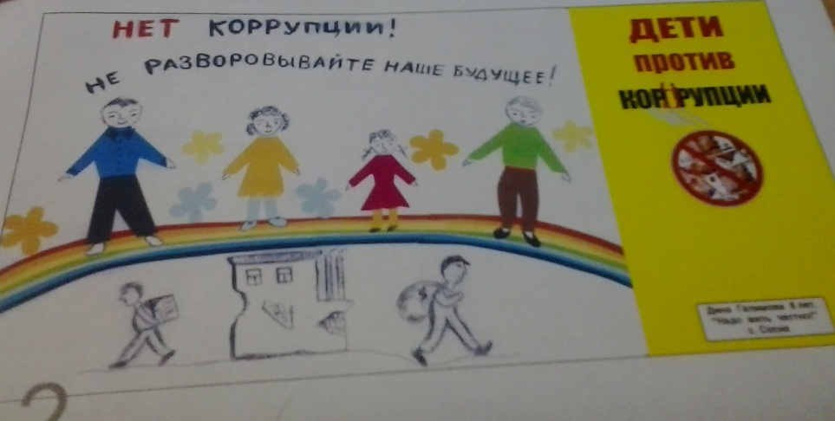
В здании Балтасинского районного исполнительного комитета, во всех поселениях района, школах имеются стенды, отражающие актуальные вопросы профилактики и противодействия коррупции. Обновление информации на данных стендах проводится по мере поступления дополнительной информации и изменений в законодательстве Российской Федерации и Республики Татарстан в области противодействия коррупции, в части, касающейся деятельности органов местного самоуправления, а также принятия муниципальных правовых актов по противодействию коррупции.
- проведённые встречи, семинары, диспуты, конкурсы по темам антикоррупционной направленности;
Более подробная информация будет расписана в разделах 4 и 5 отчёта.

- организация бесплатной юридической или правовой помощи, введение специальных рубрик в СМИ;
В соответствии с Федеральным законом от 21.11.2011 №324-ФЗ «О бесплатной юридической помощи в Российской Федерации», Законом Республики Татарстан от 02.11.2012 №73-ЗРТ «Об оказании бесплатной юридической помощи гражданам в Республике Татарстан», постановлением Балтасинского районного исполнительного комитета Республики Татарстан от 28.02.2017 №104 «О реализации мер по оказанию бесплатной юридической помощи гражданам в муниципальном образовании «Балтасинский муниципальный район», юридическая помощь оказывается бесплатно гражданам, проживающим на территории Балтасинского муниципального района Республики Татарстан.
Оказание бесплатной юридической помощи осуществляется сотрудниками юридического отдела Балтасинского районного исполнительного комитета Республики Татарстан.
Бесплатная юридическая помощь оказывается в виде:
-правового консультирования в устной и письменной форме;
-составления заявлений, жалоб, ходатайств и других документов правового характера;
-предоставления интересов гражданина в судах, государственных и муниципальных органах, организациях в случаях и в порядке, которые установлены Федеральным законами и законами субъектов Российской Федерации.
За 2017 год по вопросу оказания юридической помощи обратились 33 гражданина, и всем была оказана бесплатная юридическая помощь.
В рамках бесплатной юридической помощи юридическим отделом ежегодно проводятся мероприятия по проведению «Всероссийского Дня правовой помощи детям», «Едином Дне оказания бесплатной юридической помощи ветеранам Великой Отечественной войны и членам их семей».
Юридическим отделом размещается информация по правовому информированию и правовому просвещению.

Е) Меры, принятые для обеспечения публичности в деятельности и информационной открытости органов местного самоуправления, в том числе:
- количество и тематика выступлений руководителей в СМИ с вопросами о мерах по противодействию коррупции, комментариями и т. п.
Все заседания, а также все мероприятия в рамках реализации антикоррупционной программы проходят при активном участии средств массовой информации. На страницах районной газеты «Хезмэт» за отчетный период 2017 года было опубликовано 25 статей с тиражом по 3843 экз.:
Все материалы районной газеты дублируются на удмуртском языке в районной газете «Азълане» с тиражом 600 экз..
На официальном сайте Балтасинского муниципального района в разделе «Полезная информация» опубликовано 115 статей.

Ж) Поддержка общественной деятельности по противодействию коррупции, осуществляемая в муниципальном районе (городском округе).
В районе оказывается постоянная поддержка общественной деятельности по противодействию коррупции. Органами местного самоуправления, в целях привлечения внимания к проблемам коррупции, систематически проводится работа по привлечению общественных организаций к проведению совместных мероприятий по противодействию коррупции.
В годовой сводной информации хочу указать общественности, которые активно принимают участие в мероприятиях:
- Общественный Совет Балтасинского муниципального района;
-Совет ветеранов войны и труда Балтасинского района;
-Координационный Совет профсоюзных организаций Балтасинского муниципального района;
-Совет предпринимателей Балтасинского муниципального района;
- Совет молодых предпринимателей Балтасинского района;
-Штаб «Молодой гвардии Единой России» Балтасинского местного отделения;
-Совет молодёжного парламента Балтасинского муниципального района;
- Общественное молодёжное формирования «ФОРПОСТ», Аграрное молодёжное объединение района и волонтеры ДЦ «Волонтер».
25.03.2017 прошла 4 сессия Молодёжного парламента при Совете Балтасинского муниципального района с участием Председателя Общественной молодёжной палаты при Государственном Совете Республики Татарстан, на которую приглашалась активная молодёжь. От Малолызинского СП были направлены представители молодёжи Михайлов Никита и Михайлова Анастасия. После собрания ребята приняли участие в мастер-классе «Академии творческой молодёжи РТ» и «Центра по поддержке молодого предпринимательства». Никита и Анастасия подали заявки на участие в конкурсе «Село-территория возможностей», а в 2016 году выиграли в республиканском конкурсе «Путешествие к истокам» в номинации «Сельский туризм». Имеют свои идеи и планы на будущее. Никита подал заявку на участие в апреле 2017 в работе Школы молодого предпринимателя (начинающего фермера). Главная цель этого проекта достижение своей цели только честным путём.
20.09.2017 в районной центральной библиотеке совместно с Общественным Советом Балтасинского муниципального района был организован социологический опрос среди жителей пгт. Балтаси на тему: «Общественное мнение населения о социально – экономической ситуации в РФ».
06.12.2017 председатель Общественного Совета Балтасинского муниципального района провёл со школьниками, принявшие участие на конкурсе сочинений «Будущее моей страны – в моих руках!», творческих работ (сочинений – эссе) на родном языке: «Скажем коррупции «Нет!» брифинг на тему: «Стань свободным! Скажи Нет коррупции!
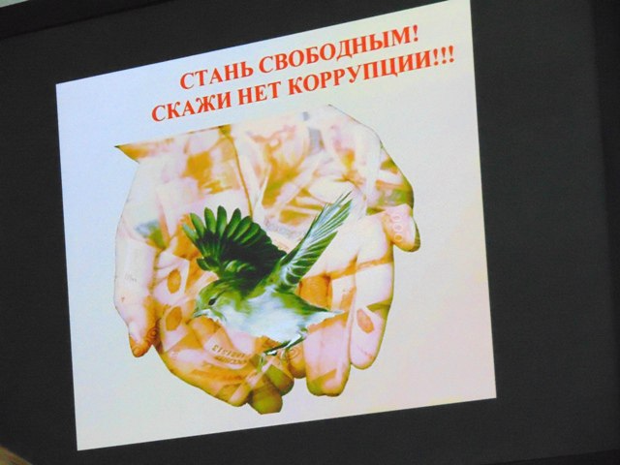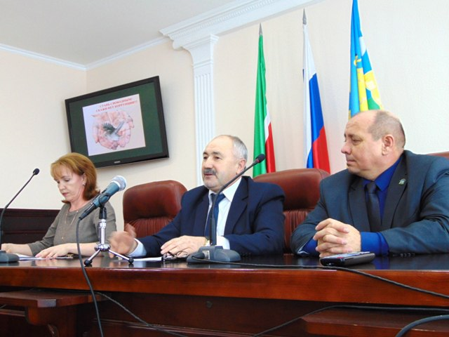
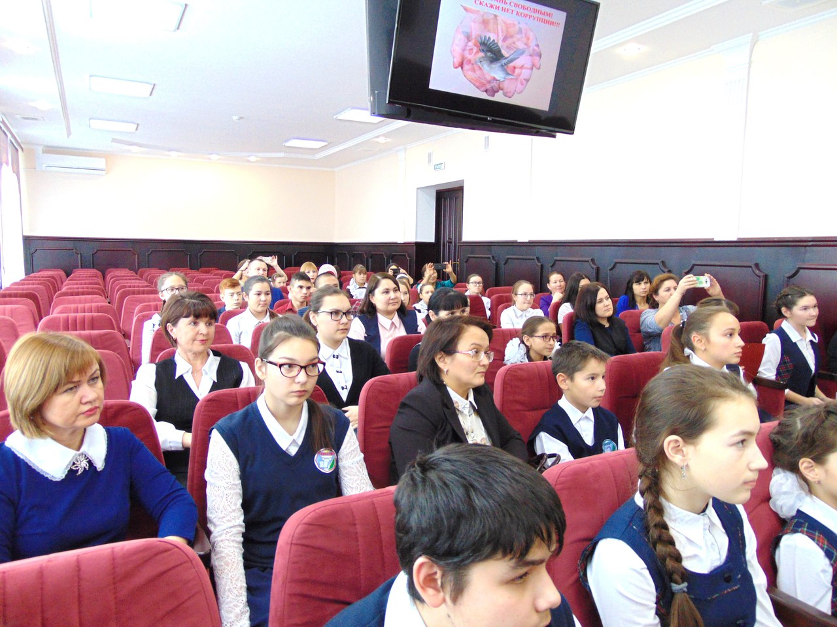

В Общественном совете Балтасинского муниципального района Республики Татарстан работает комиссия по вопросам общественной экспертизы, которая активно принимает участие в подготовке нормативно-правовых актов. Так, совместно с помощником главы района и членами комиссии по вопросам общественной экспертизы после анализа действующих правовых актов подготовлены 3 проекта:
«Об определении места первичного сбора и временного размещения отработанных ртутьсодержащих ламп на территории _________ сельского поселения Балтасинского муниципального района РТ»;
«О внесении изменений в Положение о муниципальной службе в _______ сельском поселении Балтасинского муниципального района»;
«О порядке проведения аукциона на право заключения договора на размещение нестационарного торгового объекта на территории муниципального образования «________ сельского поселения» Балтасинского муниципального района».
Активную работу в районе организуется и Советом предпринимателей, Председатель совета является членом комиссии по противодействию коррупции в районе. В целях поддержки малого предпринимательства соответствии с поручением Президента Республики Татарстан Р.Н.Минниханова продолжается реализация образовательной программы «Бизнес класс» совместно с ПАО «Сбербанк России» и компанией Google. Советом предпринимателей в декабре 2017 г. с участием первого заместителя руководителя Балтасинского РИК были организованы встречи с предпринимателями, и организованы серии бесплатных семинаров – «Бизнес-десант».

3) Работа кадровой службы (ответственных за профилактику коррупционных и иных правонарушений)
В целях противодействия коррупции и обеспечения соблюдения законодательства при замещении должностей муниципальной службы и в соответствии с п.5 статьи 15 Закона Республики Татарстан «О противодействии коррупции в Республике Татарстан» в органах местного самоуправления Балтасинского муниципального района определены должностные лица кадровой службы по профилактике коррупционных и иных правонарушений. Эффективность профилактических работ по противодействию коррупции во многом зависит от профессионализма и опыта данных сотрудников.
Должностными лицами, ответственными за работу по профилактике коррупционных и иных правонарушений, периодически с помощником главы проводятся обучения, семинары, профилактические беседы с муниципальными служащими о соблюдении ими законодательства. Также муниципальные служащие один раз в три года проходят повышение квалификации на базе Казанского (Приволжского) федерального университета. В 2017 году 32 сотрудника органов местного самоуправления района прошли курсы повышения.
В марте месяце для всех муниципальных служащих районного Совета, поселений района, районного исполнительного комитета, а также лиц, замещающих муниципальные должности (всего - 78 служащих) проведена разъяснительная работа - и все они представили сведения об адресах сайтов и (или) страниц сайта в сети «ИНТЕРНЕТ», на которых размещали общедоступную информацию, а также данные, позволяющие его идентифицировать.
В отчётном году на должности муниципальной службы по району приняты (или переведены) всего - 11 человек. Из них 1- на должность заместителя руководителя исполнительного комитета Сосновского сельского поселения.
Все они ознакомлены порядком прохождения муниципальной службы на данной должности, требованиями законодательства о муниципальной службе и противодействию коррупции. По лицам, поступающим на муниципальную службу, направляются запросы в ОВД на наличие или отсутствие компрометирующих материалов (судимости), в вуз для проверки достоверности документа об образовании, в ФНС РФ на предмет участия в предпринимательской деятельности, составляется анкета по сбору индексации к восприятию коррупции.
В июне - августе проведена также работа на предмет наличия близкого родства и свойства (родители, супруги, дети, братья, сестры, а также братья, сестры, родители, дети супругов и супруги детей) в целях исключения непосредственной подчинённости или подконтрольности одного из них другому, проверены анкеты 7 муниципальных служащих районного Совета и 23 служащих исполнительных комитетов поселений. Фактов близкого родства и свойства не выявлено.
В течение года из органов местного самоуправления Балтасинского муниципального района уволились 8 сотрудников. Для них проведён - инструктаж по ограничениям, налагаемым на гражданина, замещавшего должность муниципальной службы, при заключении ими трудового или гражданско- правового договора, с выдачей соответствующей памятки.
В III квартале 2017 года проведён анализ соблюдения муниципальными служащими поселений района (13 человек), выполняющими иную оплачиваемую работу. В течение отчётного года проведена сверка - анализ в 17 сельских поселениях (19 муниципальных служащих и 36 депутатов районного Совета РТ), в городском поселении (3 муниципальных служащих, 1 зам. главы поселения), в Балтасинском районном Совете (5 - муниципальные служащие), в Контрольно - счётной палате (1- замещающий муниципальную должность), 53- в Балтасинском районном исполнительном комитете.
В 2017 году проведены проверки соблюдения муниципальными служащими Балтасинского районного исполнительного комитета, Финансово-бюджетной палаты Балтасинского муниципального района, Палаты имущественных и земельных отношений Балтасинского муниципального района ограничений и запретов, предусмотренных законодательством о муниципальной службе, в том числе на предмет участия в предпринимательской деятельности с использованием баз данных Федеральной налоговой службы Российской Федерации «Единый государственный реестр юридических лиц» и «Единый государственный реестр индивидуальных предпринимателей».
5 декабря 2017 было проведено совещание-семинар для муниципальных служащих органов местного самоуправления района, и лиц замещающих муниципальные должности. Был представлен содержательный материал по исполнению требований законодательства о муниципальной службе и по профилактике коррупции. Наглядно иллюстрировались разделы официального сайта района в частности формы документов заявлений (уведомлений) служащими по вопросам профилактики и предупреждения коррупции, что позволило служащим не теряться и исполнять требования законодательства в подобных ситуациях.
Стандарт антикоррупционного поведения муниципального служащего также был размещён на официальном сайте района.
На семинаре рассмотрены вопросы соблюдения установленных ограничений и запретов для муниципальных служащих, в том числе недопустимости получения подарков и бесплатных услуг от организаций и физических лиц и др. В преддверии новогодних, рождественских праздников участникам семинара напомнили о запрете получать подарки или бесплатные услуги от организаций и физических лиц, с которыми по долгу службы взаимодействует муниципальный служащий.
Одним из инструментов профилактической работы в противодействии коррупции является деятельность комиссии по соблюдению требований к служебному поведению муниципальных служащих, лиц, замещающих муниципальную должность, и урегулированию конфликта интересов. Немаловажным в данном направлении является впоследствии осуществление контроля за реализацией принятых комиссией решений. За 2017 год было проведено 12 заседаний комиссии.
Инструментом профилактики коррупции является также проверка достоверности и полноты сведений о доходах, об имуществе и обязательствах имущественного характера муниципального служащего. Должностные лица кадровой службы по профилактике коррупционных и иных правонарушений проводят анализ, а при необходимости проверку представляемых муниципальными служащими и лицами, замещающими муниципальную должность, сведений. Проведён анализ справок о доходах, расходах, об имуществе и обязательствах имущественного характера 24 муниципальных служащих Балтасинского районного исполнительного комитета, 8 муниципальных служащих Финансово-бюджетной палаты, 4 муниципальных служащих Палаты имущественных и земельных отношений, 3 муниципальных служащих МКУ «Управление образования Балтасинского районного исполнительного комитета РТ». Были направлены запросы в ФНС по РТ №10, Управление ГИБДД МВД по РТ, Управление Федеральной службы государственной регистрации, кадастра и картографии по РТ. По полученным от них данным выявлены некоторые расхождения у 8 муниципальных служащих. В ходе проверки выявлено расхождение сведений в части дохода, представленного в Федеральную налоговую службу по справкам 2-НДФЛ налоговыми агентами у 8 муниципальных служащих. Доклады по итогам проверок были представлены руководителям и направлены в Комиссию по соблюдению требований к служебному поведению муниципальных служащих, должностному поведению лиц, замещающих муниципальные должности, и урегулированию конфликта интересов. По итогам рассмотрения на Комиссии было установлено, что сведения, представленные 3 муниципальными служащими, являются недостоверными и неполными. Работодателям данных муниципальных служащих было рекомендовано применить по отношению к ним конкретную меру ответственности. На основании распоряжения руководителя Балтасинского районного исполнительного комитета 3 муниципальным служащим было применено дисциплинарное взыскание в виде замечания.

4) Работа помощника главы муниципального района (городского округа) по вопросам противодействия коррупции
А) Организационные меры, принятые помощником за отчётный период по противодействию коррупции, в том числе:
- Количество и основное содержание подготовленных докладных и (или) служебных записок, справок, иных материалов и документов по вопросам выработки и реализации политики в области противодействия коррупции;
По вопросам выработки и реализации политики в области противодействия коррупции в первом полугодии 2017 г. помощником Главы подготовлены:
10 справок, в том числе:
- По итогам проверки организации питания в образовательных учреждениях района;
-Об исполнении муниципальной программы «Реализация антикоррупционной политики в Балтасинском муниципальном районе РТ»;
-Об исполнении протоколов заседаний Коллегии по вопросам безопасности при полномочном представителе Президента Российской Федерации в Приволжском федеральном округе от 26.01.2016 и 30.06.2016;
-Информация о вовлеченности институтов гражданского общества в реализацию антикоррупционной политики;
-О реализации законодательства в части обеспечения учащихся общеобразовательных организаций безопасным и качественным питанием в целях защиты прав детей на охрану здоровья;
-О показателях предприятий строительной отрасли Балтасинского муниципального района по оплате труда и налога на выплаты работникам предприятий в 2016 г. и за 9 месяцев 2017 г.;

-Информация по исполнению республиканского и районного протоколов заседания Комиссии по координации работы по противодействию коррупции.
-О запрете получать подарки в связи с должностным положением или исполнением служебных (должностных) обязанностей;
-Об анализе исполнения решений Комиссии по координации работы по противодействию коррупции в РТ и в районе;
9 проектов выступлений, в том числе:
-О состоянии коррупции и принимаемых мерах по сокращению коррупционных условий;
-Об антикоррупционном мониторинге, проведённом комитетом РТ по социально – экономическому мониторингу (для выступления на заседании комиссии);
-О соблюдении конфликта интересов при исполнении муниципальными служащими и лицами, замещающими муниципальную должность, своих обязанностей;
-О запрете дарения и получения подарка;
-Об итогах опроса граждан Балтасинского муниципального района (для выступления на заседании комиссии);
-Информация о результатах надзора за исполнением законодательства о противодействии коррупции, направленная Аппаратом Президента РТ от 22.05.2017 №02-4821;
-Информация по выявленным фактам личной заинтересованности, связанности (аффилированности) должностных лиц, принимающих решения о распоряжении бюджетными средствами в республике.
- О проведённых мероприятиях, приуроченных к Международному дню борьбы с коррупцией (9 декабря);
-О проекте плана работы комиссии по координации работы по противодействию коррупции в Балтасинском муниципальном районе на 2018 год.
Представлено 70 обобщённых информаций и отчётов в вышестоящие органы по запрашиваемым вопросам, в том числе:
в Министерство юстиции Республики Татарстан – ежеквартальная информация по результатам реализации мероприятий об исполнении мероприятий государственной программы «Реализация антикоррупционной политики Республики Татарстан на 2015 – 2020 годы» в Балтасинском муниципальном районе;
в Министерство юстиции Республики Татарстан – ежеквартальная информация о проведении антикоррупционной экспертизы муниципальных нормативных правовых актов и их проектов в Балтасинском муниципальном районе;
в Комитет Республики Татарстан по социально-экономическому мониторингу - информация по антикоррупционному мониторингу в органах местного самоуправления Балтасинского муниципального района;
информация по запросам о состоянии коррупции и реализации мер антикоррупционной политики в Балтасинском муниципальном районе – в Аппарат Президента Республики Татарстан, Кабинет Министров Республики Татарстан, Министерство юстиции Республики Татарстан, Совет муниципальных образований Республики Татарстан.
Организационные меры, принятые помощником главы за отчётный период по противодействию экстремизму и терроризму, в том числе:
- как секретарь Антитеррористической комиссии района подготовлены и проведены 8 заседаний комиссии, 15 заседаний Координационного совещания с правоохранительными органами;
- разработаны 5 правовых актов в сфере противодействия экстремизма и терроризма на территории района;
- организовано проведение 3 заседаний межведомственной комиссии по обследованию, категорированию мест массового пребывания людей;
- подготовлены и направлены 45 информаций и запросов субъектам профилактики по противодействию терроризма;
- подготовлены 35 информаций по запросам и отчётам о деятельности Антитеррористической комиссии Балтасинского муниципального района, исполнения протоколов Антитеррористической комиссии РТ, об исполнении постановления Правительства Российской Федерации от 25.03.2015г. № 272 «Об утверждении требований к антитеррористической защищённости мест массового пребывания людей и объектов (территорий), подлежащих обязательной охране полицией, форм паспортов безопасности таких мест и объектов (территорий)».

- Обеспечение работы комиссии муниципального района (городского округа) по координации работы по противодействию коррупции в качестве ее секретаря (количество подготовленных справочных материалов, выступлений, протоколов заседаний);
В 2017 г. помощником главы организовано 5 заседаний комиссии по координации работы по противодействию коррупции в Балтасинском муниципальном районе, на которых рассмотрены 24 вопроса. (Все подробно расписано в 2 разделе отчёта).

- Количество и основное содержание вопросов, вынесенных по инициативе помощника на рассмотрение комиссии по координации работы по противодействию коррупции;
Все вопросы, рассмотренные на заседаниях Комиссии по координации работы по противодействию коррупции в Балтасинском муниципальном районе, были вынесены на основании плана работы, составленном помощником главы.

Количество и перечень управленческих решений, принятых и реализованных в органах местного самоуправления, из них: по результатам рассмотрения на заседаниях комиссии по координации работы по противодействию коррупции (например, какие изменения внесены в нормативные акты, определяющие порядок оказания муниципальных услуг или осуществления муниципальных функций; меры, принятые для обеспечения соблюдения законности при государственных (муниципальных) закупках, для возврата средств по муниципальным контрактам, для возврата муниципального имущества, для расторжения договоров аренды (в случаях установления нарушений закона); количество и перечень должностных лиц, наказанных за нарушения антикоррупционного законодательства или законодательства о муниципальной службе и т.д.);
Все управленческие решения, принятые по результатам рассмотрения на заседаниях комиссии по координации работы по противодействию коррупции расписано во 2 разделе отчёта.

- Количество и перечень принятых в ОМСУ по инициативе помощника нормативных правовых актов, других документов, направленных на сокращение коррупциогенных факторов;
В 2017 году по инициативе помощника главы района разработаны и приняты 10 нормативно-правовых актов:
-Постановление главы Балтасинского муниципального района от 11.03.2017 № 50 «О внесении изменений в состав комиссии по соблюдению требований к служебному поведению муниципальных служащих, должностному поведению лиц, замещающих муниципальные должности, и урегулированию конфликта интересов в органах местного самоуправления Балтасинского муниципального района»;
-Решения представительных органов сельских и городского поселении «О внесении изменений в положения о муниципальной службы в поселениях. (18);
-Постановление главы Балтасинского муниципального района от 18.08.2017 №138 "Об утверждении Положения о порядке получения муниципальными служащими Балтасинского муниципального района разрешения представителя нанимателя (работодателя) на участие на безвозмездной основе в управлении некоммерческими организациями (кроме политической партии) в качестве единоличного исполнительного органа или вхождение в состав их коллегиальных органов управления»;
-Постановление главы Балтасинского муниципального района от 18.08.2017 №137 "О внесении изменений в постановление от 31.03.2015 № 67 «Об утверждении Положения о порядке размещения сведений о доходах, расходах, об имуществе и обязательствах имущественного характера муниципальных служащих, лиц, замещающих муниципальные должности в органах местного самоуправления Балтасинского муниципального района Республики Татарстан и членов их семей на официальном сайте Балтасинского муниципального района в сети «Интернет» и предоставления этих сведений средствам массовой информации для опубликования»;
-Распоряжение главы района от 22.08.2017 №7 «О назначении ответственного за приём сведений о доходах и расходах, об имуществе и обязательствах имущественного характера»;

-Постановление главы Балтасинского муниципального района от 14.10.2017 №171 «О внесении изменений в Кодекс этики и служебного поведения муниципальных служащих органов местного самоуправления Балтасинского муниципального района Республики Татарстан ( отдельным разделом выделен «Стандарт антикоррупционного поведения муниципального служащего»;

-Решение представительных органов местного самоуправления «О внесений дополнение в решение от ___ №___ «Об утверждении Положения о порядке размещения сведений о доходах, расходах, об имуществе и обязательствах имущественного характера лиц, замещающих муниципальные должности в муниципальном образовании «_____ сельское поселение» Балтасинского муниципального района Республики Татарстан и членов их семей на официальном сайте Балтасинского муниципального района Республики Татарстан» (18);

-Решение Балтасинского районного Совета от 26 октября 2017 г. № 103 «О признании утратившим силу Положения о представлении гражданами, претендующими на замещение муниципальных должностей в органах местного самоуправления Балтасинского муниципального района Республики Татарстан, сведений о доходах, об имуществе и обязательствах имущественного характера, а также о представлении лицами, замещающими муниципальные должности в органах местного самоуправления Балтасинского муниципального района Республики Татарстан, сведений о доходах, расходах, об имуществе и обязательствах имущественного характера»;
- Решение представительных органах поселениях Балтасинского районного Совета о признании утратившим силу Положения о представлении гражданами, претендующими на замещение муниципальных должностей в органах местного самоуправления в поселениях Балтасинского муниципального района Республики Татарстан, сведений о доходах, об имуществе и обязательствах имущественного характера, а также о представлении лицами, замещающими муниципальные должности в органах местного самоуправления в поселениях Балтасинского муниципального района Республики Татарстан, сведений о доходах, расходах, об имуществе и обязательствах имущественного характера» (18);
- Постановление Балтасинского районного исполнительного комитета от 15.12.2017 №274 «О внесении изменений в муниципальную программу «Реализации антикоррупционной политики в Балтасинском муниципальном районе РТ на 2015-2020 годы».

- Количество и перечень проверок контрольно-счетных органов, в проведении которых принимал участие помощник, результаты ведомственного финансового контроля (пресечено неэффективное использование денежных средств, обеспечен возврат денег за нарушения контрактов и т.д.);
В рамках контроля по использованию бюджетных средств, государственного и муниципального имущества помощником главы совместно с Контрольно-счётной палатой ежегодно в районе организуются проверки и экспертно-аналитические мероприятия. За отчётный период в совместно с Контрольно – счётной палатой Балтасинского муниципального района проведено 6 контрольных мероприятий:
-проверка деятельности исполнительного комитета Норминского сельского поселения за 2015-2016 годы;
-проверка деятельности муниципального бюджетного образовательного учреждения «Балтасинская средняя общеобразовательная школа» за 2015-2016 годы;
-проверка деятельности в муниципальном бюджетном дошкольном образовательном учреждении «Балтасинский детский сад №5 комбинированного вида» Балтасинского муниципального района Республики Татарстан за 2016г. и 1 полугодие 2017г.;
-проверка законности расходования наличных денежных средств на проведение культурно-массовых мероприятий МБУ «Балтасинская централизованная сельская клубная система» в 2016-2017 годах;
- проверка муниципальных закупок учреждений культуры Балтасинского муниципального района в 2016 году и в 1 полугодии 2017 года";
- проверка деятельности в МБУ "Балтасинская централизованная сельская клубная система" Балтасинского муниципального района.
В 2017 году также организованы совместные проверки финансово-хозяйственной деятельности в Норминском, Верхнесубашском, Сосновском сельских поселениях.
В результате проведённых проверок выявлены следующие недостатки.
Общая сумма выявленных нарушений финансово-бюджетного законодательства в Норминском сельском поселении составила 12087,8 тыс.руб., в том числе неэффективное расходование бюджетных средств – 189,2 тыс.руб..
Общий объем выявленных финансовых нарушений МБОУ «Балтасинская СОШ» составила 2769,7 тыс. руб.
В ходе проверки выявлено неэффективное расходование бюджетных средств на водоснабжение по Янгуловскому филиалу, в здании которого водопровод отсутствует, оплата за потребление воды осуществляется на основании расчёта по договору. В 2016 году оплачено 6946,2 руб. за 227,4 куб.м, в 1 полугодии 2017г. – 3427,6 руб. за 109,6 куб.м воды, что не соответствует фактическим объёмам потребления воды для нужд учреждения за счёт поставок от ОАО «Балтасинское МПП ЖКХ».
По результатам проверки МБУ БЦСКС общий объем выявленных нарушений бюджетного законодательства составил 403828,5 тыс.руб.. Материалы проверки направлены в прокуратуру Балтасинского района.
По итогам проведения проверки в Верхнесубашском сельском поселении выявлено, что закупки товаров, работ, услуг для муниципальных нужд исполкома Верхнесубашского СП на сумму 1288,1 тыс.руб. произведены с нарушением ст.22 Федерального закона 44-ФЗ «О контрактной системе в сфере закупок товаров, работ, услуг для обеспечения государственных и муниципальных нужд» без внесения изменений в план-график закупок. При проведении работ по обустройству родников выявлено необоснованное удорожание стоимости работ вследствие применения завышенных расценок в сметах и актах выполненных работ ф.КС-2 на общую сумму 20086,97 руб. Общая сумма выявленных нарушений финансово-бюджетного законодательства в Верхнесубашском сельском поселении составила 7651,0 тыс.рублей, в том числе неэффективное расходование бюджетных средств – 25,9 тыс.рублей.
По итогам проведённой работы руководитель исполнительного комитета Норминского сельского поселения, глава Верхнесубашского сельского поселения привлечены к административной ответственности и оштрафованы на 5 тысяч рублей.

- Перечень и основное содержание методических материалов, подготовленных помощником для структурных подразделений органов местного самоуправления муниципального района (городского округа) по вопросам организации работы по противодействию коррупции;
Помощником главы организованы информирование и рассылка всех материалов, отражающих изменения в федеральном и региональном законодательстве в сфере противодействия коррупции главам сельских поселений, руководителям, принимающим участие в противодействии коррупции, в том числе методических материалов. Кроме этого, оказана консультативная помощь при предоставлении сведений о доходах, расходах, об имуществе и обязательствах имущественного характера депутатам на поселенческом уровне.
В 2017 г. осуществлены рассылки 8 методических материалов:
- Методические рекомендации по вопросам предоставления сведений о доходах за 2016 год;
- Итоги антикоррупционного мониторинга за 2016 год;

- Методические рекомендации по вопросам соблюдения ограничений, налагаемых на гражданина, замещавшего должность государственной или муниципальной службы, при заключении им трудового или гражданско-правового договора с организацией;

-Научно-исследовательская работа «Оценка эффективности реализации антикоррупционной политики в Республике Татарстан»;
-О выявленных фактах конфликта интересов (возможности их возникновения) в органах местного самоуправления в Республике Татарстан;
-Об анализе обзора по реализации антикоррупционных мероприятий в субъектах Приволжского федерального округа за 2016 год;

- Методические рекомендации по проведению анализа сведений о доходах, расходах, об имуществе и обязательствах имущественного характера;

-Методические рекомендации по выявлению фактов личной заинтересованности, связанности (аффилированности) должностных лиц, принимающих решения о распоряжении бюджетными средствами.
- Количество выступлений по вопросам соблюдения антикоррупционного законодательства, проведенных помощником для муниципальных служащих и работников бюджетных организаций (указывается даты проведения, число и категория слушателей, тема выступления).
За отчётный период состоялось 34 выступления помощника главы по вопросам противодействия коррупции для муниципальных служащих, для лиц замещающих муниципальную должность, для работников бюджетных организаций, руководящего состава района по вопросам соблюдения антикоррупционного законодательства. Все изменения федерального законодательства и действующие антикоррупционные нормы в Республике Татарстан своевременно доводятся до муниципальных служащих, лиц замещающих муниципальную должность и руководящего состава района на еженедельных совещаниях главы района с участием руководителей учреждений, организаций и предприятий района, хозяйствующих субъектов, глав сельских поселений.
За отчётный период выступала:
-в 1 квартале 2017 года на отчётных заседаниях во всех 18 представительных органах местного самоуправления Балтасинского муниципального района, сходах граждан и на 15-ти собраниях учреждений, предприятий, среди трудовых коллективов обсуждены задачи организации работы по противодействию коррупции на территории района. На 10 данных встречах также принимала участие помощник главы Балтасинского муниципального района;
-27.01.2017 на собрании по итогам деятельности отрасли социальной защиты Балтасинского муниципального района за 2016 год и перспективы на 2017 год. (50 человек);
-03.02.2017 на итоговом собрании МКУ «Управление образования Балтасинского районного исполнительного комитета» за 2016 год (60 человек);
-15.02.2017 на заседании межведомственной комиссии по организации конкурса туризма на территории района (8 человек);
-30.03.2017 на семинары с муниципальными служащими и лицами, замещающими муниципальную должность с участием председателя Контрольно–счётной палаты района и представителями прокуратуры. В программу семинара были включены вопросы (40человек):
а) порядок предоставления сведений о доходах, расходах, об имуществе и об обязательствах имущественного характера;
б) порядок предотвращения и урегулирования конфликта интересов;
в) о типичных ошибках, выявляемых Контрольно-счетной палатой во время проверок.
- 04.04.2017 на заседании «Форпост» (15 человек) выступила с обобщенной информацией о принятых мерах по противодействию коррупции в районе;
-20.04.2017 на заседании Комиссии по координации работы по противодействию коррупции в Балтасинском муниципальном районе Республики Татарстан по теме: «Антикоррупционный мониторинг за 2016 год» (30 человек);
-29.05.2017 на планёрке главы района по результатам надзора за исполнением законодательства по противодействию коррупции, направленного Аппаратом Президента РТ от 22.05.2017 №02-4821.
-05.06.2017 на рабочем совещании руководящим составом Балтасинского районного Совета и Балтасинского районного исполнительного комитета о методическом рекомендации по выявлению фактов личной заинтересованности, связанности (аффилированности) должностных лиц, принимающих решения о распоряжении бюджетными средствами. Ознакомлены с заключением по результатам анализа и систематизации нарушений и недостатков, выявляемых органами государственного (муниципального) финансового контроля для проведения профилактической работы, принятия упреждающих мер. Каждому руководителю розданы основные типы связанности (аффилированности) между физическими лицами указанные в методичках как памятка.
- 26.06.2017 на заседании Попечительского Совета ГАУСО «КЦСОН «Наз» МТЗ и СЗ РТ в Балтасинском муниципальном районе (25 человек);
-09.08.2017 на Круглом столе проведённого Общественным Советом Балтасинского муниципального района по рассмотрению вопроса о реализации муниципальной программы
-09.09.2017 на совещании перед руководителями образовательных учреждений (37 человек);
-12.09.2017 на совещании перед заведующими дошкольных учреждений (38 человек);
-27.09.2017 на заседании комиссии по противодействию коррупции в МКУ «Управление образования Балтасинского РИК» (15 человек);
-27.09.2017 на совещании проведённой вместе с Контрольно-счётной палатой Балтасинского муниципального района по итогам проверки Балтасинской централизованной сельской клубной системы (45человек);
-01.11.2017 на заседании рабочей группы при комиссии по координации работы по противодействию коррупции в Балтасинском муниципальном районе по итогам проверок по расходованию наличных денежных средств на проведение культурно-массовых мероприятий МБУ «Балтасинская ЦСКС» (16 человек);
-18.11.2017 на семинаре с муниципальными служащими по соблюдению требований к служебному поведению муниципальных служащих органов местного самоуправления Балтасинского муниципального района и урегулированию конфликта интересов (50 человек);
-30.11.2017 на совещании у руководителя Балтасинского районного исполнительного комитета о порядке предоставления выписки из похозяйственной книги должностными лицами в поселениях (10 человек);
-04.12.2017 на встрече со старшеклассниками МБОУ «Балтасинская гимназия» (30 человек);
-05.12.2017 на семинаре с муниципальными служащими и лицами замещающими муниципальную должность по исполнению требований законодательства о муниципальной службе и по вопросам профилактики и предупреждения коррупции, в том числе стандарт антикоррупционного поведения муниципального служащего. На семинаре выступила с докладом по соблюдению установленных ограничений и запретов для муниципальных служащих, в том числе о недопустимости получения подарков и бесплатных услуг от организаций и физических лиц и др. В преддверии новогодних, рождественских праздников участникам семинара был проведён инструктаж о запрете получать подарки или бесплатные услуги от организаций и физических лиц, с которыми по долгу службы взаимодействует муниципальный служащий. (Приняли участие 50 человек);
- 06.12.2017 на Круглом столе проведённого в ЭПУ «Балтасигаз» (15 человек);
-22.12.2017 на заседании Комиссии по координации работы по противодействию коррупции в Балтасинском муниципальном районе Республики Татарстан по темам:
а) О запрете получать подарки в связи с должностным положением или исполнением служебных (должностных) обязанностей;
б) О проведённых мероприятиях, приуроченных к Международному дню борьбы с коррупцией (9 декабря);
в) анализ исполнения решений Комиссии по координации работы по противодействию коррупции в РТ и в районе;
г) О проекте плана работы комиссии по координации работы по противодействию коррупции в Балтасинском муниципальном районе на 2018 год (110 человек).

Б) Меры по противодействию коррупции, реализованные помощником за отчетный период по противодействию коррупции, в том числе:
- Результаты выполнения поручений главы муниципального района (городского округа), направленных на сокращение условий для возникновения коррупции и совершения коррупционных правонарушений;
В 2017 г. по поручению главы на особом контроле стоял порядок организации питания учащихся.
В конце 2016 года районном исполнительным комитетом был принят правовой акт «Об организации питания обучающихся общеобразовательных учреждений Балтасинского муниципального района Республики Татарстан»
(№ 275 от 30.12.2016 года), издано распоряжение главы Балтасинского муниципального района от 13.02.2017 для проведения мониторинга качества организации питания в образовательных организациях Балтасинского муниципального района.
Проверкой были охвачены 14 средних школ, 7 основных школ, 16 начальных школ- детских садов, 22 детских сада, 1 учреждение дополнительного образования детей.
В 2017 учебном году во всех организациях обращалось внимание на качество школьного питания, выполнение санитарных норм и правил, ведение обязательной документации, условия хранения и реализации продуктов, руководство и контроль со стороны образовательных организаций, а также оказывалась консультативная помощь по вопросам организации питания. Была изучена оснащённость пищеблоков, исправность технологического оборудования, потребность в капитальном ремонте школьных столовых и оборудования, наличие утверждённого примерного меню, стоимость питания, осуществление родительскими комитетами контроля за организацией питания учащихся. В связи с поступлением некачественной продукции, с нарушением сроков поставки образовательными организациями были составлены акты. На основании этих актов в 2017 году составлено 11 претензий и отправлены поставщикам. ИП Давлетшин, например, в счетах повысил цену на апельсин, указанную в договоре. Обнаружены нарушения в соблюдении меню в МБОУ «Мало-Лызинская СОШ», МБОУ «Янгуловская СОШ». По результатам проверки были уволены заведующие хозяйством МБОУ «Мало-Лызинская СОШ» и МБОУ «Нуринерская СОШ».
По поручению главы в ноябре 2017 г. проведен мониторинг качества проведения кружков и посещаемость кружковых занятий учащихся и молодёжи. В ходе проверки обнаружены педагоги, работающие в М.Лызинском и Ципьинском образовательных учреждениях, которые систематически не проводят кружки. Впоследствии данные сотрудники уволились с работы.
Изучено поручение о ситуации по невостребованным паевым земельным участкам по Балтасинскому району.
По поручению главы принимала участие в августе 2017 года в приёмной комиссии по готовности образовательных и дошкольных учреждений к новому 2017 учебному году.
В соответствии с поручением Аппарата Президента РТ был изучен порядок оприходования учебной литературы в Балтасинском муниципальном районе.
В соответствии с поручением главы района совместно с Контрольно-счётной палатой района помощником главы проведён анализ показателей предприятий строительной отрасли Балтасинского муниципального района по фонду оплаты труда и начисленного налога на выплаты работникам в 2016 году и за 9 месяцев 2017 года. Изучена и подготовлена информация по фонду оплаты труда, начислению НДФЛ и отчислениям в ПФР строительных организаций Балтасинского муниципального района по состоянию на 01.10.2017 год.
При проведении данного мероприятия были получены данные по соответствующим показателям из отдела экономики Балтасинского районного исполнительного комитета, ИМНС №10, отделения ПФР в Балтасинском районе, а также непосредственно от строительных организаций Балтасинского муниципального района за 2016 год.
По поручению главы совместно с Председателем палаты имущественных и земельных отношений изучено целевое использование земельных участков по Балтасинскому городскому поселению. Проведена муниципальная проверка по 10 земельным участкам, по 4 земельным участкам нарушений не выявлено, по 6 земельным участкам документы о выявленных нарушениях направлены в Управление Росреестра. Управлением Росреестра наложены штрафы в сумме 65000 рублей.
Помощником главы оказана консультация главам поселений:
о порядке получении выписки из правил землепользования и застройки с подготовкой образца документа;
в случая изменения правообладателей в соответствии с Градостроительном кодексом об обязанностях граждан необходимости уведомления в письменной форме о переходе к ним прав на земельные участки, уполномоченных органов дающих разрешение на выдачу разрешений на строительство;
о порядке предоставления справок на поселенческом уровне в случае возникновения повреждений хозяйственных построек в результате подтопления.

- Количество и результаты работы по осуществлению контроля за соблюдением антикоррупционного законодательства муниципальными служащими в органах местного самоуправления или должностными лицами бюджетных организаций и учреждений, в том числе по выявлению и урегулированию конфликта интересов у их должностных лиц
В осуществления контроля за соблюдением антикоррупционного законодательства в бюджетных организаций и учреждений, в том числе по выявлению и урегулированию конфликта интересов 08.09.2017, помощником главы района на совещании руководителей общеобразовательных учреждений, 12.10.2017 на совещании перед руководителями учреждений культуры была разъяснена обязанность организаций о необходимости принятия мер по урегулированию конфликта интересов в соответствии со ст.13.3 ФЗ «О противодействии коррупции». На следующих заседаниях антикоррупционной комиссии при МКУ «Управление образования Балтасинского РИК» были рассмотрены 22 уведомлений руководителей образовательных организаций. Комиссия решила в 5 случаях признать, что конфликт интересов отсутствует, а в остальных 17 случаях признать, что при исполнении должностных обязанностей личная заинтересованность приводит или может привести к конфликту интересов. Данным руководителям комиссией рекомендовано принять меры по урегулированию конфликта интересов или недопущению его возникновения в месячный срок. Руководителями приняты меры в виде как исключения своего участия в составах комиссии по отношению данного родственника. Руководители также в своих ответах указали, что их данный родственник не является лицом, ответственным за материальную ценность.

- Количество и результаты проведенных помощником проверок обращений граждан или юридических лиц, поступивших в органы местного самоуправления муниципального района (городского округа), содержащих информацию о коррупционных действиях должностных лиц
В 1 полугодии 2017 года на заседании комиссии 20.04.2017 проведён анализ заявлений и обращений граждан в 2016 году, в том числе и на предмет наличия в них информации о фактах коррупционных правонарушений со стороны муниципальных служащих.
Обращений граждан или юридических лиц, поступивших в органы местного самоуправления муниципального района (городского округа), содержащих информацию о коррупционных действиях должностных лиц в 2017 г. не поступило.

- Количество и результаты приёма граждан, обратившихся по вопросам, связанным с коррупцией в органах местного самоуправления муниципального района (городского округа);
В 2017 г. случаев обращения граждан на приём по вопросам, связанным с коррупцией в ОМС, не было.

- Результаты работы, проведённой совместно с палатой имущественных и земельных отношений муниципального района (городского округа) по профилактике коррупционных рисков (указываются количество и результаты работы: по возврату муниципального имущества и земельных участков из неправомерного владения, для расторжения договоров аренды иными органами и должностными лицами местного самоуправления);
Проведено изучение реестра договоров аренды земельных участков. В 2017 году заключено 64 договоров для ведения огородничества, 54 договоров для ведения ЛПХ, ИЖС и 5 договоров для производственной деятельности. За аренду муниципального имущества на 01.01.2017 поступило 85 104,45 рублей фактическое поступление за аренду земельного участка составило 4 695 504,98 рублей. Через аукцион было продано семь земельных участков общей площадью 4635 кв.м на общую сумму 182428,80 и один объект капитального строения общей площадью 416,2 кв.м на сумму 2898250,50 рублей.
Проведена муниципальная проверка по 10 земельным участкам, по 4 земельным участкам нарушений не выявлено, по 6 земельным участкам документы о выявленных нарушениях направлены в Управление Росреестра. Управлением Росреестра наложены штрафы в сумме 65000 рублей.
Продолжается практика согласования помощником главы района выдачи (отказе в согласовании) выписок из похозяйственных книг о наличии у гражданина права на земельный участок, разрешение изменения вида использования земельных участков.

- Результаты работы, проведённой во взаимодействии с органами прокуратуры (указывается количество полученных и изученных представлений и протестов, принятых по результатам их рассмотрения организационных мер);
Налажено взаимодействие с прокуратурой Балтасинского района и отделом МВД России по Балтасинскому району. В состав Комиссии по координации работы по противодействию коррупции в Балтасинском муниципальном районе РТ включён руководитель Арского межрайонного следственного отдела управления Следственного комитета РФ по РТ.
Все заседания Комиссии по координации работы по противодействию коррупции в Балтасинском муниципальном районе РТ проходят с участием прокурора района и начальника отдела МВД России по Балтасинскому району.
На заседании Комиссии по координации работы по противодействию коррупции в Балтасинском муниципальном районе РТ выступили:
30.03.2017- помощник прокурора Балтасинского района с повесткой дня «О соблюдении положений административных регламентов предоставления муниципальных услуг органами местного самоуправления при предоставлении муниципальных услуг»;
08.08.2017 – прокурор Балтасинского района по результатам проверки предоставлений руководителями муниципальных учреждений сведений о доходах, расходах, об имуществе и обязательствах имущественного характера за 2016 год;
22.12.2017 – начальник отдела МВД России по Балтасинскому району о деятельности отдела МВД России по Балтасинскому району за 2017 год;
22.12.2017 - следователь Арского межрайонного следственного отдела следственного управления Следственного комитета РФ по РТ о деятельности следственного комитета по предупреждению и пресечению коррупции в Балтасинском муниципальном районе за 2017 год.
Кроме того, в 2017 году руководитель «ФОРПОСТ» и директор МБУ МЦ «Хыял» подготовили два социальных ролика с участием прокурора района, сотрудниками ГИБДД и населением района под девизом «Прокуратура против коррупции!». Видеоролики были положительно оценены в республиканской прокуратуре.

- Результаты работы с актами реагирования, внесенными органами государственного контроля, действующими на территории района (указывается обобщенное количество внесенных в ОМСУ и организации муниципального района (городского округа) актов реагирования, основные выводы по результатам их обобщения, работа по размещению сведений на официальных сайтах районов.
Во исполнение протокола заседания Совета при Президенте Республики Татарстан по противодействию коррупции от 09.10.2012, муниципально- нормативно правовым актом ведение реестра закреплено на юридический отдел Балтасинского районного исполнительного комитета Республики Татарстан. Реестр является муниципальной информационной системой. Ежемесячно реестровая запись по поступившим в органы местного самоуправления актов реагирования правоохранительных и контрольно-надзорных органов размещается на официальном сайте Балтасинского муниципального района в разделе «Планы и результаты проверок» и готовятся соответствующие решения по устранению указанных замечаний в актах. В 2017 году поступило из:
прокуратуры Балтасинского района – 168;
отдела МВД России по Балтасинскому району -2;
ОП по охране с.Ципья КУ «Пожарная охрана РТ»-1;
Казанской межрайонной природоохранной прокуратуры -2;
ОГИБДД отдела МВД России по Балтасинскому району -2.
Анализ поступающих в органы местного самоуправления актов реагирования и о принятых мерах по устранению причин и условий, способствовавших совершению правонарушений по плану работы комиссии по координации работы по противодействию коррупции в Балтасинском муниципальном районе, рассмотрен на заседании комиссии 30 марта и 22 декабря (в рамках анализа исполнении решений Комиссии по координации работы по противодействию коррупции в РТ).

В) Работа по профилактике коррупции, проведенная помощником за отчетный период, в том числе:
- Мероприятия, проведённые в общеобразовательных учреждениях (участие в проведении классных часов, семинаров, диспутов среди учащихся)
В отчётном периоде помощник главы и члены Комиссии по координации работы по противодействию коррупции в Балтасинском муниципальном районе РТ активно принимали участие на классных часах, проведённых по плану в образовательных учреждениях района. Также в центре внимания была информация и материалы о коррупции, о разоблачении коррупционеров и коррупционных схем, отражённых в средствах федеральных, республиканских и местных СМИ.
В апреле 2017 г. на территории района в образовательных учреждениях прошли встречи с руководством сельских поселений, посвящённые ко дню местного самоуправления. На этих встречах не остались в стороне и вопросы негативного влияния коррупции на общество.
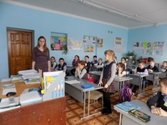 | 14 марта специалистами отделения социальной помощи семье и детям Балтасинского КЦСОН «Наз» Закировой Н.М. и Салаховой Г.Н. по инициативе помощника главы Балтасинского муниципального района Гариповой Э.Ф. проведён классный час на тему: «Дети против коррупции» для учащихся 2 «Б» класса МБОУ «Балтасинская СОШ». Целью данного занятия было ознакомление второклассников с понятием «коррупция», выяснить причины ее возникновения, чем страшна коррупция, узнать какие меры принимаются правительством по борьбе с ней. Научить детей формировать собственное мнение и позиции по отношению к этому вопросу.
30 марта прошли торжественные награждения победителей – участников конкурса «Надо жить честно». На конкурс были предоставлены 45 материалов, из них выбрано 20 рисунков. Победители были награждены грамотами, памятными подарками и настольными календарями, где использовались рисунки самих участников. Остальные участники награждены сертификатами и календарями. |  | 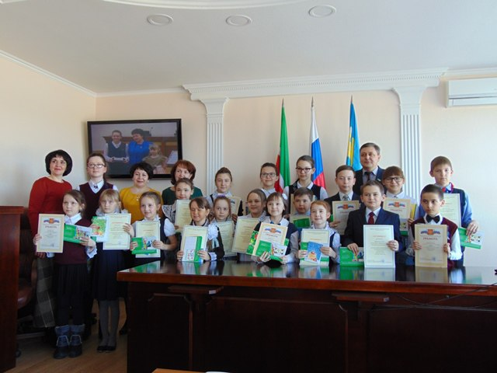
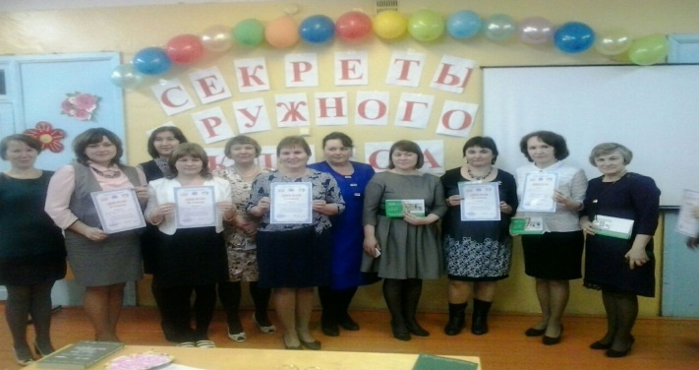 |  | В первом квартале 2017 г. под девизом «Нет поборам в школах» проведено мероприятие «секреты дружного класса» среди 16 образовательных учреждений района. Участники мероприятий также из рук помощника главы района получили настольные календари, подготовленные из рисунков детей нашего района.
Помощник главы является координатором мероприятий проводимых в образовательных учреждениях. Так в течение года в образовательных учреждениях для 1927 обучающихся проведено антикоррупционное просвещение через классные часы на темы: «Коррупция и борьба с ней в Республике Татарстан», «Что такое хорошо и что такое плохо?», «Почему нельзя давать взятки?».
29 июля МБУ Молодежный центр «Хыял» провёл квест-игру «Не дать, не взять!» в ДЛОЛ «Романтик» Балтасинского муниципального района РТ, направленную на воспитание подростков и молодёжи против коррупции. В игре участвовало 6 команд по 10 человек в каждой из состава 6 отрядов лагеря: «Стражи Романтики», «КрейзиДэнс», «БЭМС», «Алтын», «Лэукэ», «Спартак». Каждой команде были розданы бумажные браслеты различных цветов. По правилам игры игроки прошли 8 пунктов с заданиями. В ходе игры ребятам предстояло разгадать шифровку с помощью азбуки глухонемых; провести шарик по лотку, не попав в лунку; смоделировать военную технику из подручных материалов (одноразовые тарелки, стаканчики, ложки), разгадать числа шифровки из текста сказки про коррупцию; расшифровать полученную шифровку по алфавиту телефонной клавиатуры; подобрать спрятанные ключи к замку сундука пирата; сделать сэлфи с командой и разместить ее в соцсетях с хэштегом#коррупциинет#молодежьпротивкоррупции. А в то время пока команды участвовали в квесте, остальные дети расписывали антикоррупционные лозунги на большой ладони с целью выражения негативного отношения молодёжи и подростов к такому асоциальному явлению.
Командам занявшим призовые места и детям, участвовавшим в творческом конкурсе от имени Молодёжного центра «Хыял» были вручены сладкие подарки, памятные настольные календари, а для капитанов команд футболки с антикоррупционной символикой.
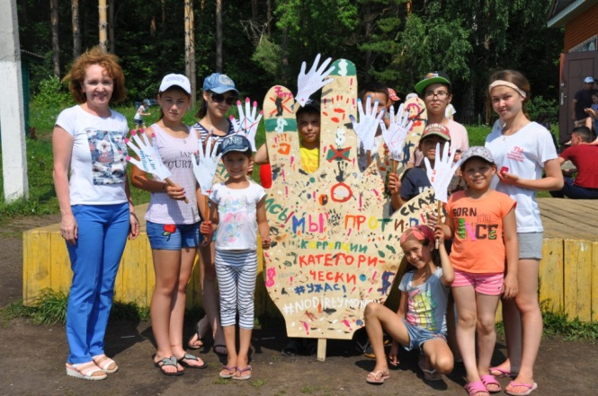 | 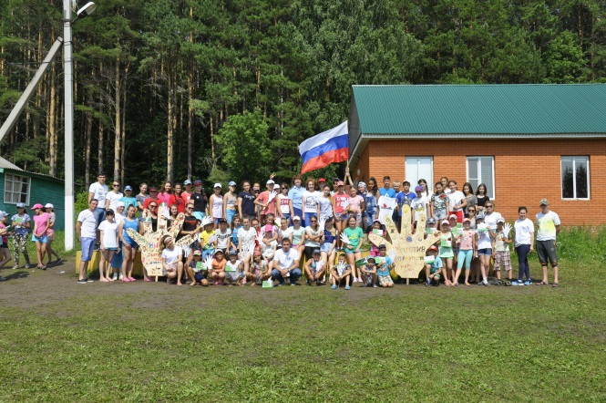
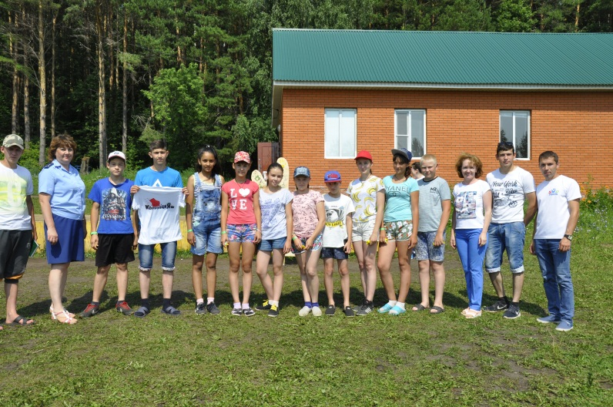
6 декабря в МБОУ «Смаильская СОШ» учителем истории и обществознания был проведён урок на тему «Коррупция – наша общая беда». Ильнур Марселевич, исходя из жизненных примеров, смог объяснить угрозу коррупции обществу. Ознакомил с законами РФ о противодействии коррупции. Также объяснил, что будущее страны в руках этих учащихся. | 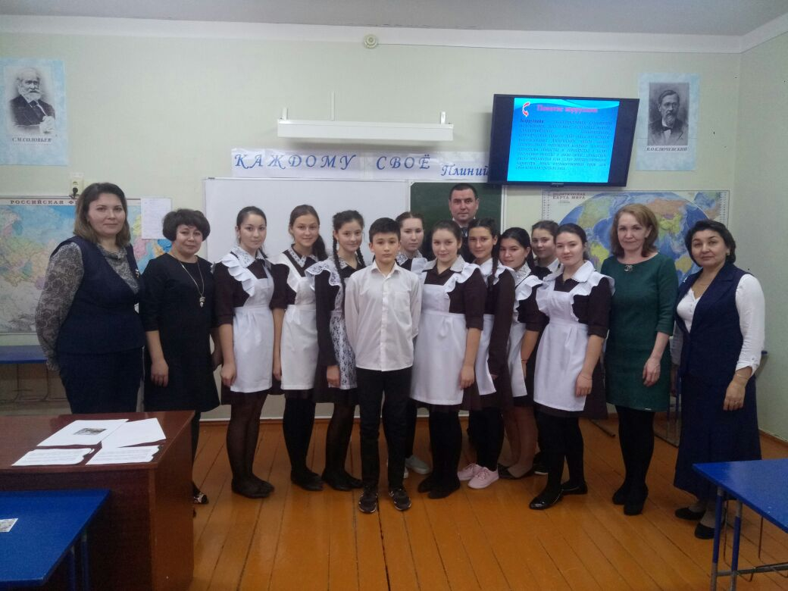
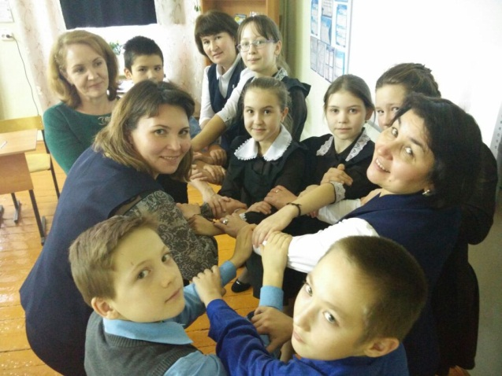 | В этой же школе проведены внеклассные мероприятия для 6 классов «Мы против коррупции», для 3 классов «Коррупция в сказках».

- Меры, принятые по организации бесплатной юридической или правовой помощи для населения;
Информация прописана в подразделе «организация бесплатной юридической или правовой помощи, введение специальных рубрик в СМИ» раздела «Д».

- Меры, принятые для обеспечения публичности в деятельности и информационной открытости ОМСУ, в том числе: работа по вопросам реализации мер антикоррупционной политики, проведённая с общественными объединениями и организациями антикоррупционной направленности, а также иными общественными формированиями, действующими в муниципальном районе (городском округе).
Все заседания Комиссии по координации работы по противодействию коррупции в Балтасинском муниципальном районе, а также все мероприятия в рамках реализации антикоррупционной программы проходят при активном участии средств массовой информации.
В районной газете за данный период опубликовано 25 статей антикоррупционной направленности (на татарском 25 и на удмуртском 25) тиражом 3843 экз. на татарском и 600 экз. на удмуртском. Кроме того, они также размещены в электронной версии газеты «Хезмэт». На официальном сайте района в новостной ленте размещено 20 статей антикоррупционной направленности (на русском и татарском языках) 115 информационных материалов для населения.
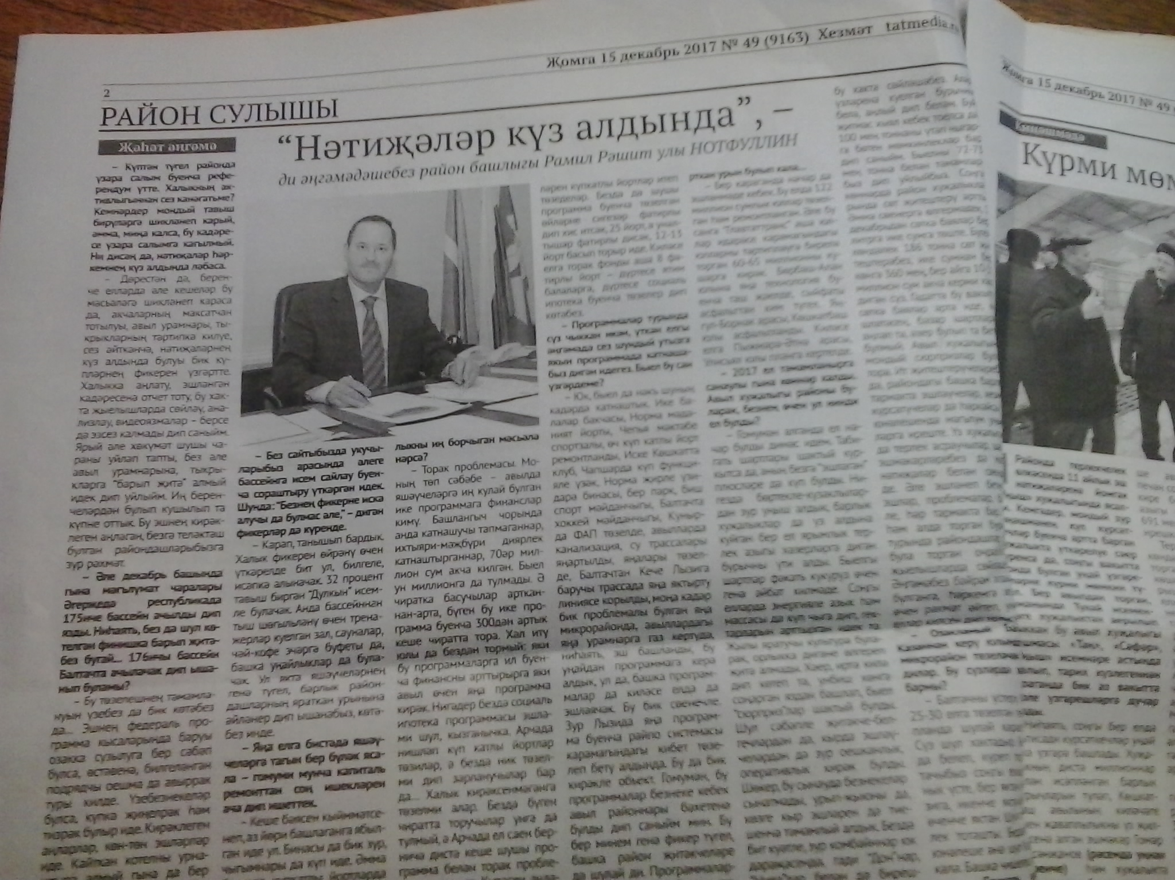 | 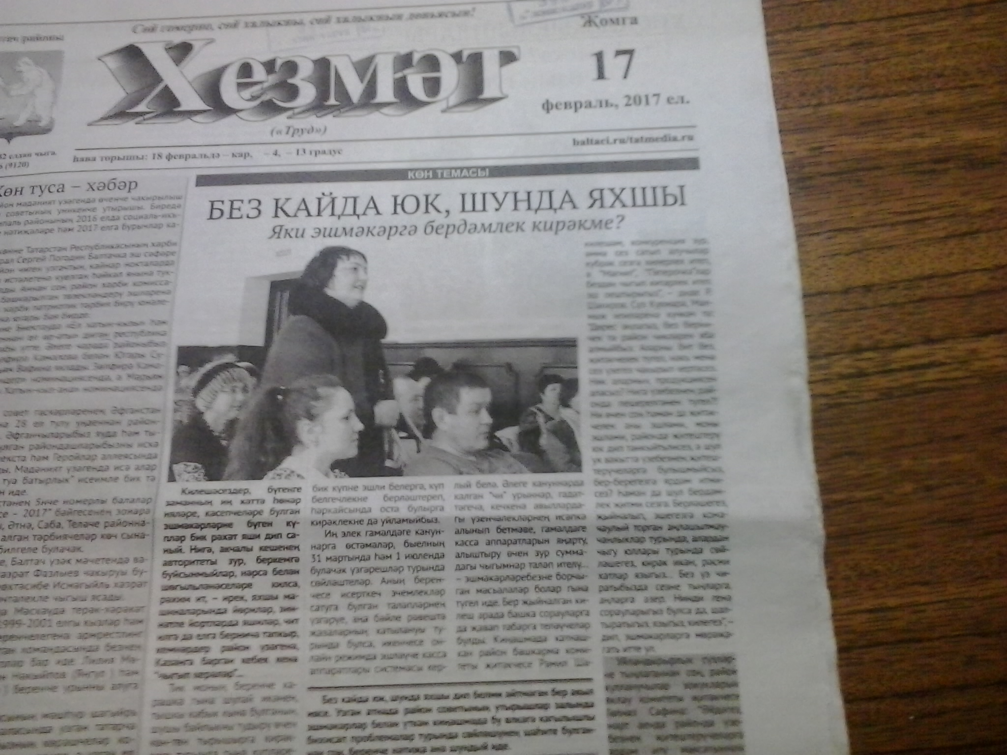
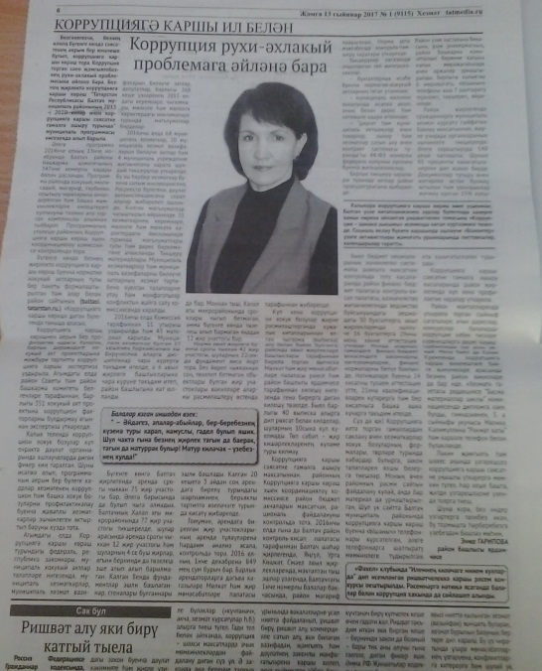 | 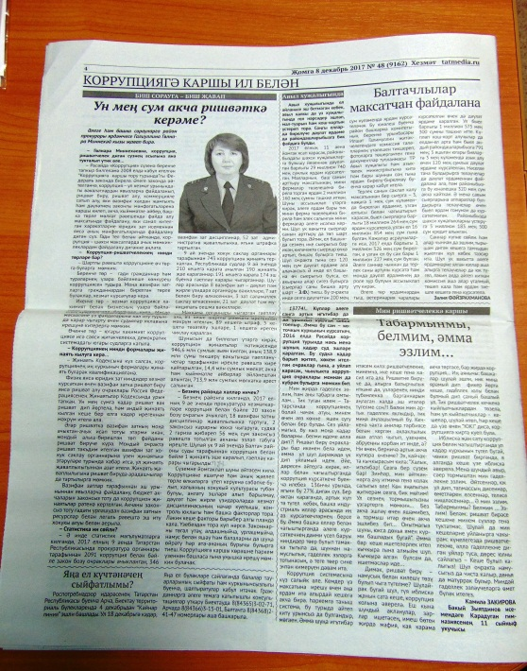

На волнах МБУ «ТРК «Кайтаваз» проведены 11 радиопередачи с участием:
-главы Балтасинского муниципального района (об итогах деятельности по противодействию коррупции за 2016 год);
-руководителя Балтасинского районного исполнительного комитета (отчёт по строительным объектам финансируемых за счёт федерального бюджета и республиканского бюджета);
-председателя Контрольно-счетной палаты Балтасинского муниципального района (по итогам проверок за первое полугодие, а фактах нецелевого использования бюджетных средств);
-помощника главы района (об итогах деятельности за первое полугодие 2017 г);
-председателя Палаты имущественных и земельных отношений (о порядке предоставлении земельных участков в аренду, о выявленных нарушениях по целевому использованию земельных участков);
-начальника отдела культуры Балтасинского районного исполнительного комитета (о деятельности учреждений культуры по противодействию коррупции);
- главного специалиста МФЦ в Балтасинском муниципальном районе (о порядке оказании услуг);
-государственного инспектора по земельному контролю (итоги контроля);
-первого заместителя руководителя Балтасинского районного исполнительного комитета (о целевом использовании субсидии выделенных по ЛПХ);
-заведующего сектором по работе со сведениями о доходах, расходах, имуществе и обязательствах имущественного характера лиц, замещающих государственные должности Управления Президента Республики Татарстан по вопросам антикоррупционной политики Рахимова С.Ф. (о нововведениях в законодательстве);
-сотрудников прокуратуры района и отдела МВД России по Балтасинскому району (о деятельности).
Кроме того, в декаде по борьбе с коррупцией была организована радиопередача с участием школьников- участников конкурса сочинений. Дети через радио «Кайтаваз» довели населению нашего района свои отношения к коррупции, призвали быть честным самим и предложили свои меры борьбы с коррупцией.

Во исполнение перечня поручений Руководителя Аппарата Президента РТ по подготовке и проведению мероприятий, приуроченных к международному дню борьбы с коррупцией от 30.10.2017 №ПРА -21

В соответствии с распоряжением главы Балтасинского муниципального района от 24.11.2017 №13 на территории Балтасинского муниципального района с 27 ноября 2017 г. по 15 декабря 2017 г. проведён Антикоррупционный марафон -2017. На проведение мероприятий Антикоррупционного марафона-2017, приуроченного к международному дню борьбы с коррупцией на территории Балтасинского района было выделено 45 (сорок пять) тысяч рублей. Из них:
-на награждение участников разных конкурсов - 20300 (двадцать тысяч три сто) рублей;
- на изготовление и распечатку 400 штук карманных календарей на сумму две тысячи;
- на изготовление и распечатку буклетов, наклеек для автомобилей 50 штук на сумму пять тысяч рублей;
- на изготовление и распечатку блокнотов 172 штук на сумму восемь тысяч шестьсот рублей;
- на социальный баннер на сумму девять тысяч рублей (готовится).
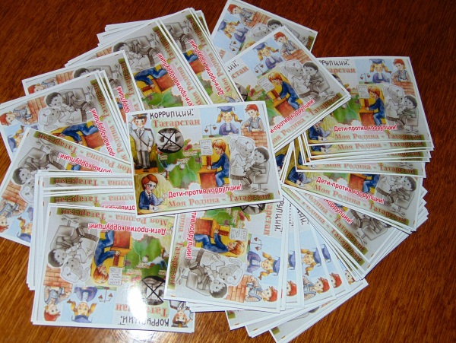 | 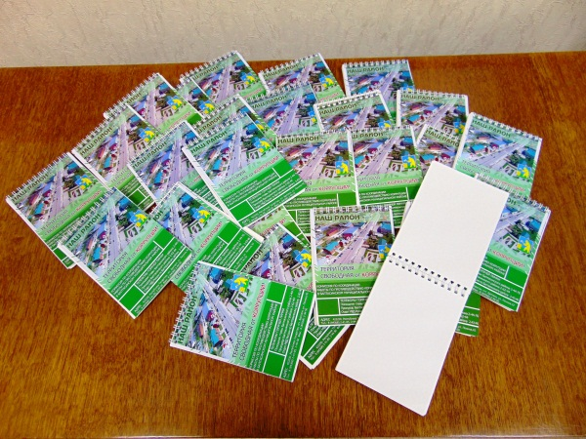
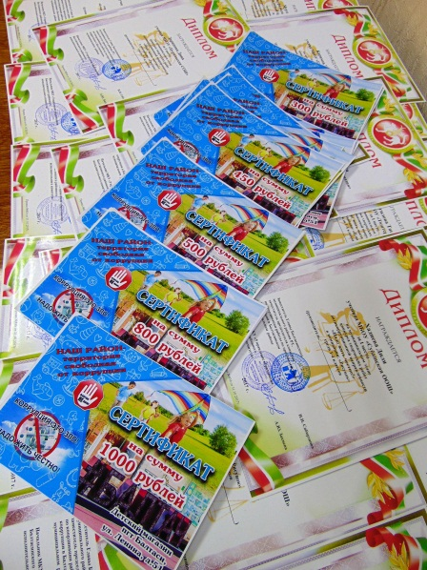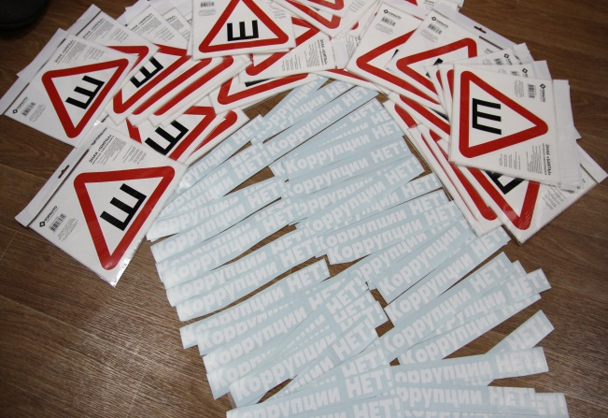

В 2017 году в рамках Антикоррупционного марафона -2017 с целью воспитания у учащихся правовой культуры, уважения к закону, формирования элементарных знаний о праве, о нормах права, развития личностных качеств, необходимых для успешной социализации, для связи понимаемого с собственным жизненным опытом, для большего осознания ценности жизни отдел по делам молодёжи и спорту Балтасинского районного исполнительного комитета РТ провёл следующие мероприятия:
4 декабря 2017 года МБУ «Балтасинский центр «Форпост» с помощником главы Балтасинского муниципального района РТ и помощником прокурора Балтасинского района в МБОУ «Балтасинская гимназия» провели беседу на тему: «Коррупция в нашей жизни».
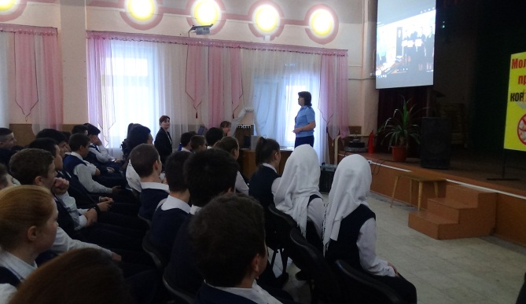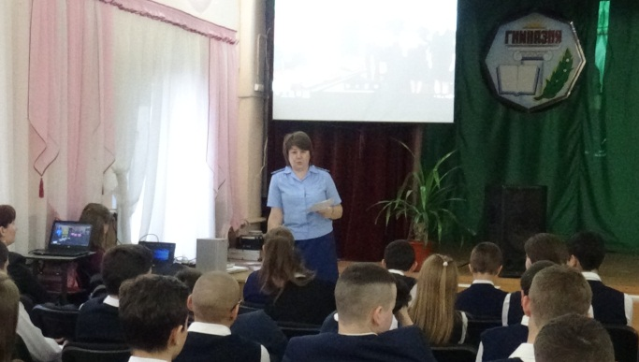

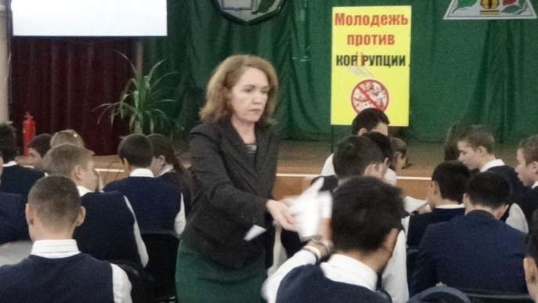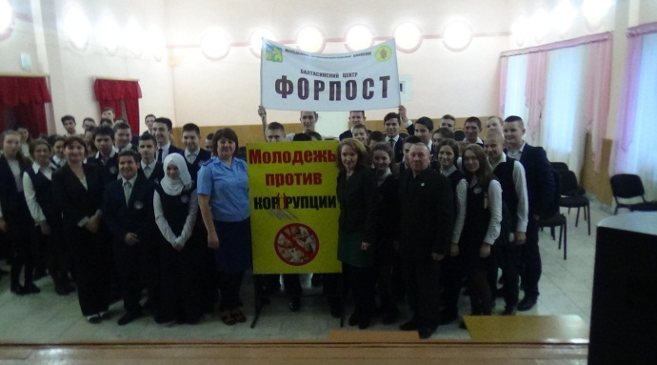

5 декабря 2017 года сотрудники МБУ Молодежный центр «Хыял» Балтасинского муниципального района с целью повышения уровня правового сознания и правовой культуры населения на центральной улице пгт Балтаси провел акцию – «Коррупции-НЕТ!». Активисты раздавали водителям (участникам дорожного движения) предупредительные знаки «Ш» (шипованные колеса) и наклеивали на каждый автомобиль лозунг«Коррупции-НЕТ!»
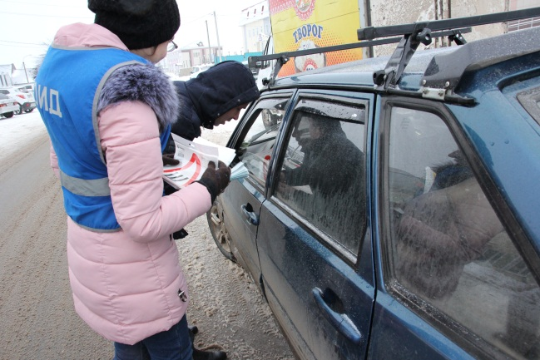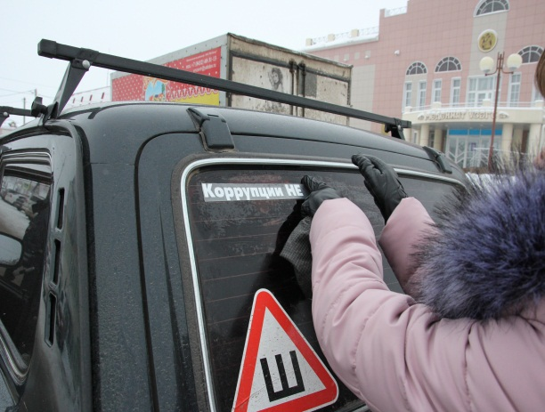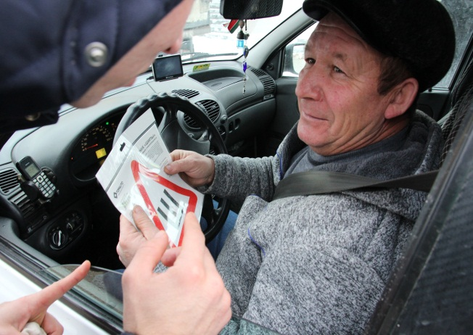

7 декабря 2017 года сотрудники МБУ Молодёжный центр «Хыял» Балтасинского муниципального района с целью способствования созданию антикоррупционной атмосферы в обществе, предупреждению коррупционного поведения граждан, формирования антикоррупционной устойчивости личности, выявления наиболее эффективных путей противодействия различным формам проявления коррупции в повседневной жизни среди рабочей молодёжи провел интеллектуальную игру «Где логика?». На данном мероприятии приняли участие 3 команды из рабочей молодёжи. Победивших команд помощник главы района наградил дипломами и подарками.
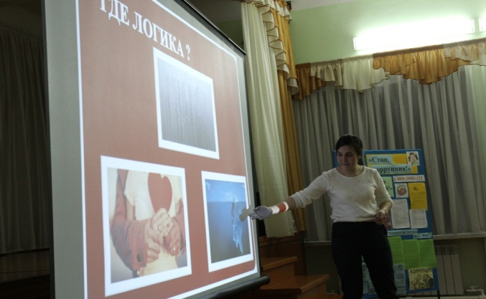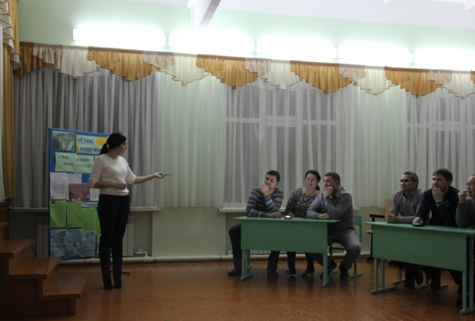

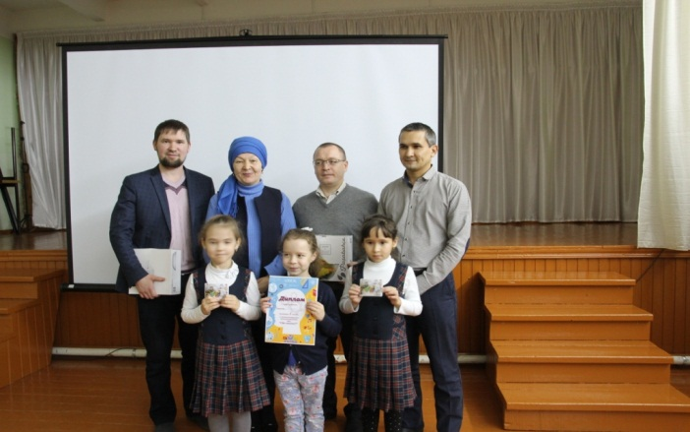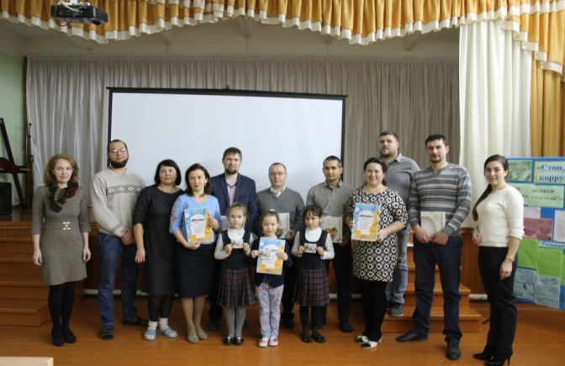

7 декабря 2017 года сотрудники МБУ Подростковый клуб «Факел» с целью формирования у учащихся самосознания, негативного отношения к коррупции, способствования осознанию важности соблюдения закона провел викторину среди воспитанников клуба. Ребята активно участвовали в викторине, попробовали свои знания в антикоррупционной направленности. В данном мероприятии приняла участие помощник главы района и выступила по теме «Коррупция не для нас!». А также по конкурсу на лучший видеоролик «Опасность среди нас!» среди подростков 7 декабря были подведены итоги и объявлены победители. Победители конкурса и викторины были награждены дипломами и подарками.
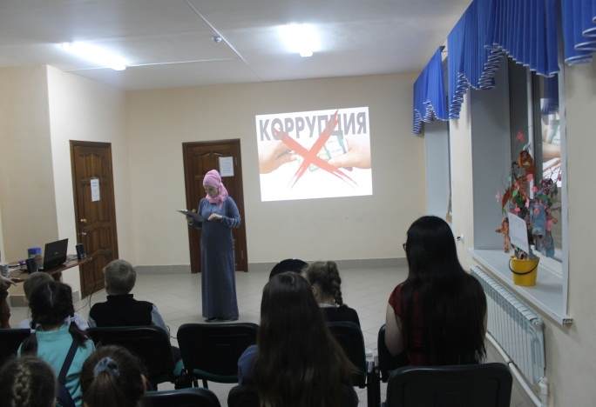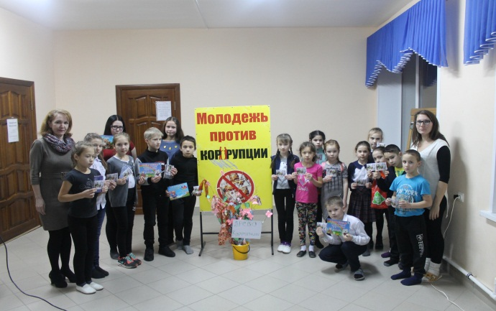
107 обучающихся участвовали на муниципальном этапе республиканских конкурсов: творческих работ антикоррупционной направленности «Надо жить честно!», сочинений обучающихся «Будущее моей страны – в моих руках!», творческих работ (сочинений – эссе) обучающихся национальных школ на родном языке «Скажем коррупции «Нет!», 26 из них стали победителями.
В зале заседаний Балтасинского районного исполнительного комитета 7 декабря состоялось торжественное награждение победителей муниципального этапа республиканских конкурсов.
Пять участников стали победителями республиканского этапа и участвовали на торжественной церемонии награждения в Казанском Кремле. По итогам республиканских антикоррупционных конкурсов два ученика были направлены на Президентскую ёлку в г. Москва.
Руководитель Аппарата Балтасинского районного Совета РТ И.С.Сабиров, председатель Общественного Совета Балтасинского муниципального района - редактор районной газеты «Хезмэт» В.М.Закиев, помощник главы Балтасинского муниципального района Э.Ф.Гарипова наградили победителей дипломами и денежными сертификатами.
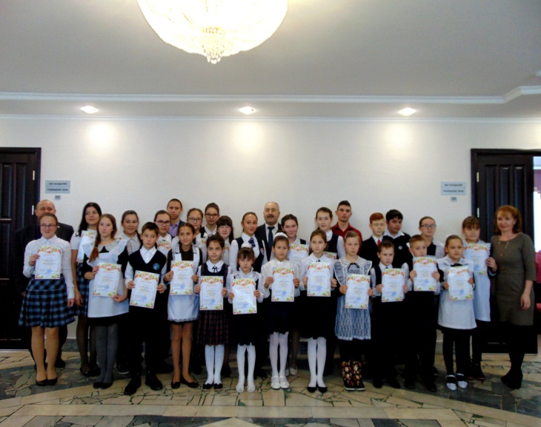

В Антикоррупционном марафоне-2017 не остались в стороне и учреждения культуры, где был организован ряд мероприятий, направленных на активизацию антикоррупционной пропаганды.
7 декабря во многих сельских домах культуры провели флешмоб «Мы против коррупции! Мы за честную жизнь!»
Кугунурский СДК  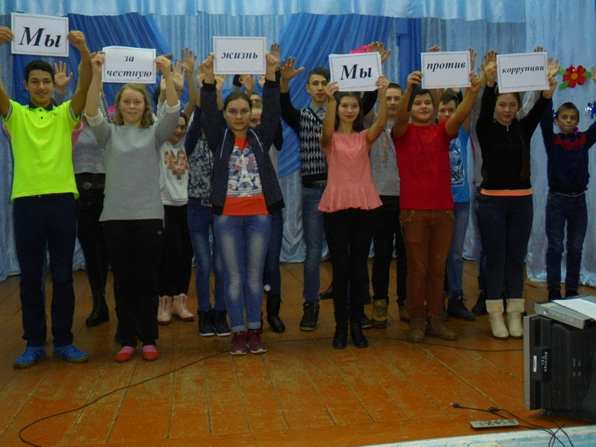 | Янгуловский СДК  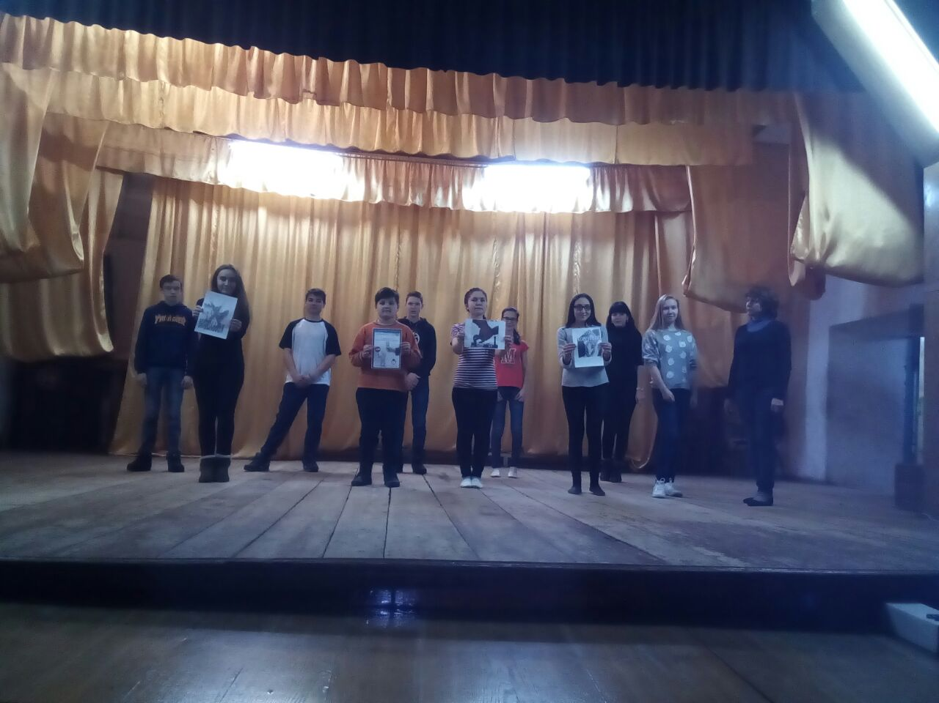

10 декабря в Среднекушкетском сельском клубе провели познавательную викторину "Твое НЕТ имеет значение", приуроченную ко дню борьбы с коррупцией. Основная цель проведённого мероприятия – формирование антикоррупционного мышления и антикоррупционного поведения.

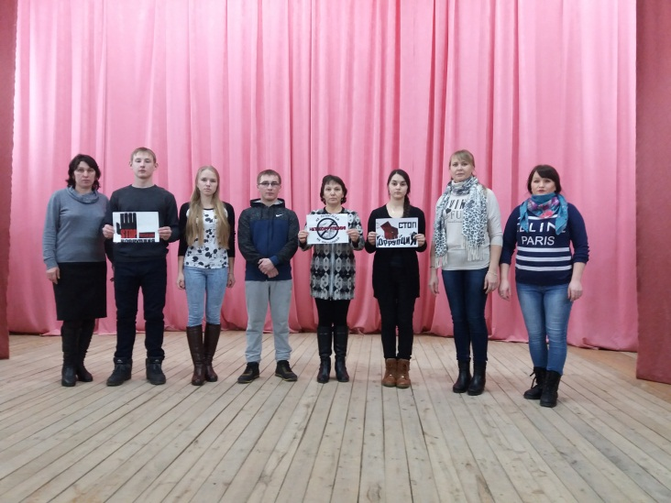
В читальном зале центральной районной библиотеки была организована выставка рисунков и плакатов на антикоррупционную тему.
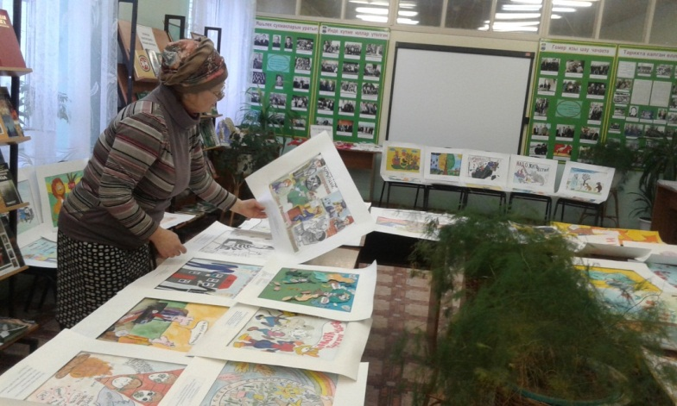 | 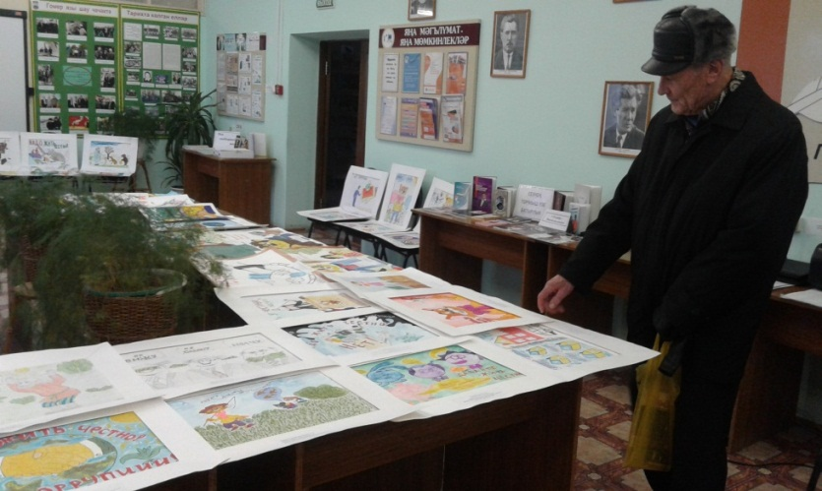

С 1 декабря по 12 декабря 2017 года во всех общеобразовательных организациях Балтасинского муниципального района проходили мероприятия, посвящённые Международному дню борьбы с коррупцией.
Для информативности были обновлены стенды во всех 21 общеобразовательных организациях «Это важно знать», на котором раскрыты такие темы: «Коррупция. Что это значит?», «Что смогу сделать Я?», «Почему это касается меня?», «Причины роста коррупции».
Проведены классные часы во всех общеобразовательных организациях.
Например, в МБОУ «Соснинская ООШ» они проходили на темы: “Коррупция-әкиятләрдә”-1 класс, «Нәрсә ул яхшы, нәрсә ул начар?” -2 класс, “Коррупция нәрсә ул?” -3 класс, «Балачактан ук коррупциядән башка” - 5 класс, “Коррупция хәзерге җәмгыятьтә”- 6 класс, “Коррупция төрләре һәм аны ничек җиңәргә” -7 класс, “Коррупция-йогышлы чир”- 8 класс, “Коррупциянең йөзенә карап”- 9 класс.
В МБОУ «Салаусский многопрофильный лицей» для учащихся 8-11 классов состоялось внеклассное мероприятие «Про взятку», на котором учащиеся рассуждали на тему «Причины коррупции», пытались раскрыть пути и способы борьбы с коррупцией, разгадывали ребусы и давали объяснения отгаданным понятиям, выбирали из перечня пословиц и поговорок те, которые, на их взгляд, наиболее полно отражают пагубность коррупции.
Среди обучающихся 9-11 классов проводилось анкетирование. Приняли участие 38 детей. Они рассуждали на темы «Что такое взятка?», «Что такое коррупция и как с ней бороться?», «Причины возникновения взяточничества». По результатам анкетирования выявлено, что старшеклассники серьёзно относятся к антикоррупционной политике в России.
Радиопередача этой недели также была посвящена антикоррупционной тематике.

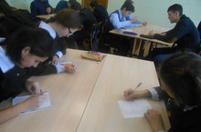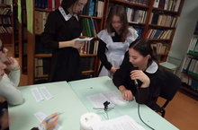
А для обучающихся 9-х классов МБОУ «Пижмаринская СОШ» был проведён антикоррупционный квест. Учащиеся были поделены на 2 две группы. Им были предложены дорожные карты, в которых были указаны станции, следуя которым они должны были собрать пазл «Одна взятка – два преступника».
1 станция – Вопросы и ответы.
На данной станции учащиеся отвечали на вопросы, касающиеся истории коррупции.
2 станция – Синквейн (четверостишие).
На данном этапе учащимся были предложены слова-синонимы слову «коррупция», которым они дали определение, а затем составили предложение, раскрывающее суть коррупции.
3 станция – «Коррупция в объективе» (антикоррупционная реклама).
Здесь ученики придумали свою собственную рекламу, агитирующую против коррупции.
4 станция – «Коррупция в …» (показ инсценировок)
В этой станции ученики показали, где можно столкнуться с проявлениями коррупции.
Целью данного мероприятия было привитие морально-этических норм школьникам, показать учащимся, что коррупция – это зло, разрушающее общество.
Выполняя задания квеста, учащиеся поняли, что давать взятки – это преступление, за которое карается не только берущий, но и дающий. Они усвоили, что никто не вправе пользоваться служебным положением ради личной выгоды. Ученики поняли, что нужно обязательно бороться с коррупцией. Учащимся квест понравился. Они с успехом прошли все станции, с удовольствием выполняли задания, не боялись высказывать свое мнение.
В МБОУ «Балтасинская СОШ» была проведена антикоррупционная акция волонтеров школы с сотрудниками ОГИБДД и МБУ МЦ «Хыял»

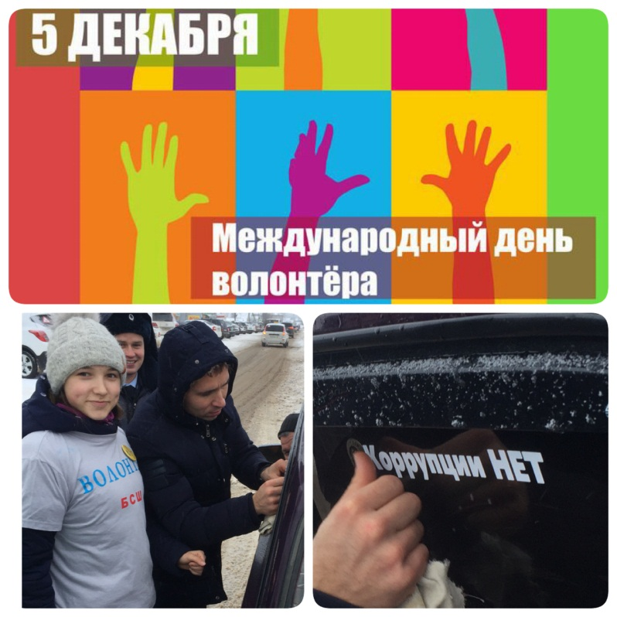

Во всех 21 общеобразовательных организациях 9 декабря проведены флеш-моб «Мы против коррупции!», «Мы за честную жизнь!»
6 декабря помощником главы района организована встреча с руководящим составом ЭПУ «Балтасигаз». Они были ознакомлены с нововведениями в законодательстве по противодействию коррупции. Сотрудники поделились своими знаниями по соблюдению Кодекса корпоративной этики. В конце встречи ответили на вопросы анкеты, указав своё отношение к явлениям коррупции.

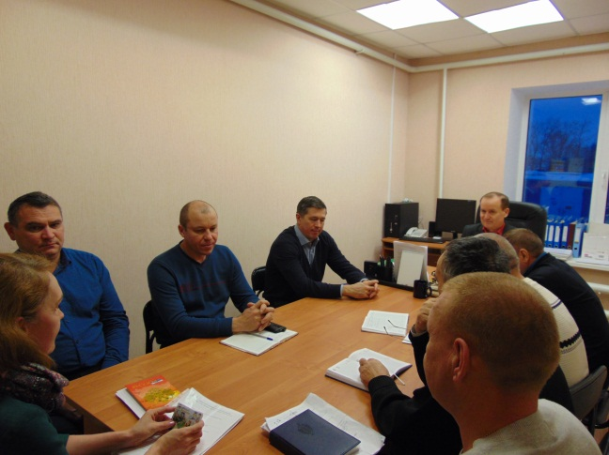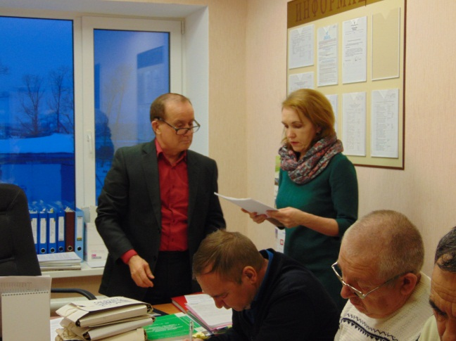

9 декабря в Международный день борьбы с коррупцией в районе прошёл спортивный фестиваль «Люблю папу, маму и хоккей!» и на хоккейной площадке был организован флеш-моб «Мы против коррупции!» и снят видеоролик «Мы за честную игру!»

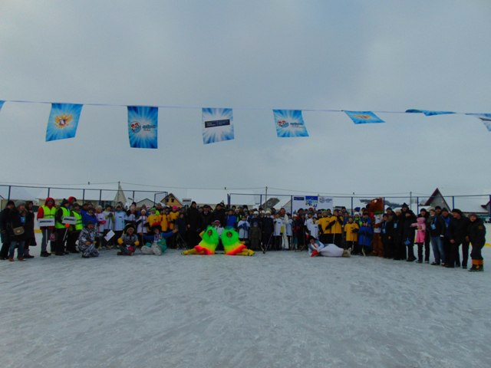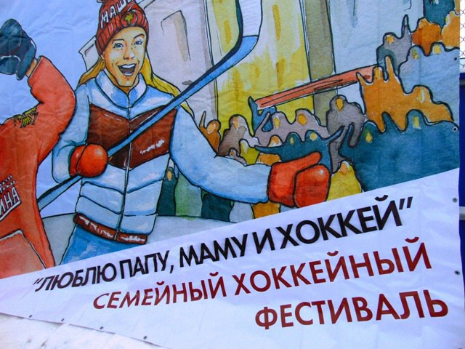

В период проведения Антикоррупционного марафона -2017 все проводимые мероприятия, приуроченные Международному дню борьбы с коррупцией, нашли своё отражения в средствах массовой информации и широко освещались на официальных сайтах учреждений организации.

